Această broșură a fost elaborată în cadrul proiectului Erasmus+ Parteneriat Strategic intitulat 'MAP-Mapping Digital Methods Applied in Adult Education in Partnership'

Proiect număr: 2021-1-HU01-KA220-ADU-000033642

Creat de:
Government Office of Békés County, Hungary
Gál Ferenc University, Hungary
Kodolányi János University, Hungary
EFCC ESTONIAN FIELDBUS COMPETENCY CENTRE OÜ, Estonia
TALLINNA POLÜTEHNIKUM, Estonia
Volkshochschule im Landkreis Cham e. V., Germany
AJOFM COVASNA, Romania
Universidad de Valladolid, Spain

Tradus de :
Krisztina Hartmann, Annamária Róta Ijjasné

Publicat de:
Government Office of Békés County

2023

Acest proiect a fost finanțat cu sprijinul Comisiei Europene. Documentul reflectă numai opinia autorului, iar Comisia nu poate fi făcută responsabilă pentru niciun fel de utilizare care ar putea fi făcută a informațiilor conținute în el.

Cuprins

I. Descrierea generală a proiectului și a parteneriatului 5
II. Prezentarea generală a situației naționale privind dezvoltarea educației de bază pentru adulți în țările partenere 6
Estonia 6
Germania 8
Ungaria 9
Romania 11
Spania 12
III. Bune practici/aplicații de succes în domeniul dezvoltării competențelor digitale pentru adulți 13
Estonia 13
1. Baltic Computer System Koolitus - Abilități digitale de bază pentru construirea unei societăți digitale 13
2. Biblioteca Centrală din Tallinn (Tallinna Keskraamatukokku) 14
3. Scoala Populara din Tallinn 19
4. Centrul de Competență EFCC Estonian Fieldbus 20
Germania 25
5. Digitalizarea în Volkshochschulen (centrele de educație pentru adulți) din Germania 25
6. Campusul de Tehnologie, Instituție pentru Digitalizare 28
7. Digitalizarea pentru tinerii adulți în învățământul vocațional 29
8.Poiecte internationale la VHS Cham 31
Ungaria 34
9. Prezentarea copiilor în lumea digitalizării - RoboKaland - Atelierul comunitar digital ecologic 34
10. Prezentarea Programului de Bunăstare Digitală 36
11. Programul de Formare a Personalului Insuficient Educat și a Angajaților Publici 39
12. Programul pentru întreprinderile moderne - Desfășurați-vă afacerea digital! 42
Romania 45
13. GRÜMAN CONSULTING SRL - Startup HUB - Centru de Dezvoltare a Afacerilor, Educație Adulți și Formare Profesională 45
14. Incubatorul de afaceri 46
15. Dezvoltarea competentelor digitale in randul adultilor - HAMOR Soft SRL 48

16. Relația dintre AJOFM și angajatori – eSPOR - Platforma de Livrare a Serviciilor Unice (PULS) – AJOFM COVASNA 50
Spain 53
17. CYL Digital 53
18. Inovație Didactică și Transformare Digitală - Universitatea Valladolid 54
19. Fundatia Secretariado Gitano 56
20. Fundatia Rondilla 58
IV. Concluzii și detalii de contact ale partenerilor 60

I. Descrierea generală a proiectului și a parteneriatului
Proiectul "Mapping Digital Methods Applied in Adult Education in Partnership" (MAP) constă într-o inițiativă de cooperare internațională care răspunde provocărilor pe care revoluția industrială a patra și digitalizarea le-au produs în educația adulților în Europa. Mai mult, pandemia COVID-19 a subliniat urgența îmbunătățirii abilităților digitale, atât pentru educatori, cât și pentru formatori, în scopul dezvoltării unor abilități mai bune necesare pe piața muncii și în formare.
Proiectul de 2 ani recunoaște nevoia de noi căi de formare și își propune să asigure că organizațiile partenere pot extinde metodele și instrumentele lor pentru a dezvolta competențe digitale și conștientizare digitală la adulți. Vizează, de asemenea, organizațiile de networking interesate de învățarea și angajarea adulților.
Consorțiul de parteneri este format din:
- Békés Megyei Kormányhivatal Gál Ferenc Egyetem (Ungaria): biroul guvernamental al comitatului Békés din Ungaria.
- Technikum, Szakképzö Iskola, Gimnázium és Kollégium (Ungaria): o instituție de învățământ care oferă programe de învățământ secundar și profesional.
- Kodolanyi Janos Egyetem (Ungaria): instituție de învățământ superior.
- EFCC Estonian Fielbus Competency Centre OÜ (Estonia): o companie care activează în domeniul educației și formării.
- Tallinna Polütehnikum (Estonia): instituție de învățământ superior.
- Volkshochschule im Landkreis Cham e.V. (Germania): un centru pentru educația adulților.
- AJOFM COVASNA (România): o entitate care face parte din sistemul Agențiilor Județene pentru Ocuparea Forței de Muncă.
- University of Valladolid (Spania): instituție de învățământ superior.
Cu implementarea proiectului, agențiile de ocupare a forței de muncă își propun să își îmbunătățească capacitatea de a răspunde nevoilor pieței muncii prin dezvoltarea resurselor umane, actualizarea metodologiilor existente și integrarea abordărilor inovatoare în operațiunile zilnice. Acest lucru implică concentrarea asupra dezvoltării abilităților digitale și adoptarea metodelor moderne de predare, necesitând competențe specifice de predare și pregătire. Scopul partenerilor este îmbunătățirea formării metodologice a profesioniștilor lor din domeniul educației în ceea ce privește creșterea cunoștințelor legate de dezvoltarea competențelor digitale și conștientizarea digitală a adulților. Organizațiile partenere din Ungaria, Germania, Spania și Estonia, furnizori de educație pentru adulți, își propun să își atingă un obiectiv comun de a crește calitatea instituțiilor lor prin utilizarea tehnologiei digitale. De asemenea, își propun să îmbunătățească cunoștințele metodologice ale profesioniștilor din domeniul educației adulților pentru a beneficia de inovație.
Pe durata celor doi ani ai proiectului, se va realiza o formare continuă a profesioniștilor acestor entități prin schimbul profesional de experiență în cadrul întâlnirilor transnaționale. În aceste cinci întâlniri, se vor efectua sarcini de gestionare a proiectului, iar bunele practici de la instituția gazdă și de la parteneri vor fi împărtășite, punând accent pe transferul de cunoștințe. Aceste documente vor fi redactate în limba engleză.
Rezultatele așteptate ale proiectului includ:
- Un booklet de bune practici în care fiecare țară parteneră prezintă patru metode relevante de formare în dezvoltarea abilităților adaptabile sistemelor de educație a adulților în orice țară.
- Un cadru de formare în competențe digitale pentru profesioniști pentru a asigura pregătirea lor metodologică în educația adulților.
După dezvoltare, partenerii vor propune îmbunătățiri necesare adaptate țărilor lor, luând în considerare sistemele lor de educație pentru adulți, nevoile organizaționale, lacunele în domeniul profesional și experiențele din implementarea proiectului. În implementarea proiectului la nivel local, se așteaptă ca fiecare organizație parteneră să încorporeze bunele practici și metodele învățate de la parteneri. Utilizarea metodelor inovatoare poate contribui la dezvoltarea competențelor digitale ale adulților, îmbunătățirea accesului la formare de nivel superior, reducerea abandonului școlar și susținerea integrării pe piața muncii. Pe termen lung, se așteaptă ca conștientizarea digitală a oamenilor să crească, iar instituțiile să ofere formare într-un mod mai eficient și flexibil, conform nevoilor individuale.
II. Prezentare generală a situației naționale privind dezvoltarea educației de bază pentru adulți în țările partenere
Estonia
În Estonia, adulții pot opta între învățarea cu normă întreagă sau parțială și pot obține educație formală sau educație de bază, educație secundară și educație superioară, și pot dobândi cunoștințe prin educație informală sau formare de reîmprospătare.
Educație secundară generală
Adulții pot dobândi educație de bază și educație secundară generală la școlile secundare superioare pentru adulți. Educația poate fi dobândită și în departamentele de învățare non-staționară deschise în școlile de educație generală. Dobândirea educației de bază și a educației secundare generale în instituțiile educaționale de stat și municipale este gratuită, fără taxe școlare.
Atât persoanele care au depășit recent vârsta școlarității obligatorii, cât și persoanele mai în vârstă pot studia la școlile secundare superioare pentru adulți; de asemenea, oamenii pot studia conform propriilor nevoi, pot studia materii individuale sau conform curriculumului individual. Studenții au dreptul să solicite concediu de absență de la studii timp de un an la fiecare trei ani.
Educație profesională
Școlile oferă diferite opțiuni de studiu staționar și non-staționar (opțiuni diferite pentru studii ciclice, care au loc în weekenduri sau seara, la o încărcătură redusă sau pe o perioadă prelungită) pentru adulții care au locuri de muncă și familii, în funcție de nevoile și cerințele lor. Prin urmare, este recomandat să contactați direct școala respectivă pentru a primi informații despre opțiunile de studiu. Dobândirea educației profesionale este în general gratuită pentru studenți, dar școlile private au și locuri plătite.
În paralel cu studiile profesionale, studenții își pot finaliza educația de bază neterminată, dar acest lucru nu este obligatoriu. Educația de bază poate fi dobândită și după obținerea educației profesionale.
Informații despre școlile profesionale sunt disponibile prin Sistemul Estonian de Informații Educaționale sau portalul de educație profesională.
Educație superioară
Atât instituțiile de învățământ superior profesional, cât și universitățile oferă forme flexibile de studiu pentru studenții adulți, și cursuri cu normă întreagă sau cu normă parțială, sau studii ca student extern.
În mare parte, studenții trebuie să plătească pentru dobândirea educației superioare sub formă de cursuri cu normă parțială sau ca student extern. În cazul înscrierii la studii cu normă întreagă, se poate solicita o subvenție de studiu bazată pe nevoi; de asemenea, se poate solicita un împrumut pentru studenți atunci când se studiază cu normă întreagă sau cu normă parțială.
Fondul de Asigurare a Șomajului susține studiile atât ale persoanelor șomere, cât și ale celor angajate în învățământul profesional și superior. Subvenția pentru participarea la educația formală este oferită persoanelor care nu au o educație profesională sau educație superioară, care au obținut-o acum mulți ani sau a căror sănătate nu le permite să continue să lucreze în poziția lor actuală.
Formare de reîmprospătare
Formarea de reîmprospătare ajută la îmbunătățirea cunoștințelor și abilităților profesionale. Instituțiile private de educație și formare, instituțiile de învățământ profesional, instituțiile de învățământ superior și asociațiile profesionale oferă formare de reîmprospătare.
Consilierii de carieră ai Fondului de Asigurare a Șomajului oferă sfaturi cu privire la luarea deciziilor profesionale și planificarea carierei. Consilierea acoperă subiecte legate de studiu, locul de muncă și alegerea unei domenii de specializare. Oricine poate obține consiliere de carieră, iar serviciul este gratuit.
În cele mai multe cazuri, studentul sau angajatorul său trebuie să plătească pentru formarea profesională. În cazul în care o persoană plătește pentru formarea sa de reîmprospătare, persoana are dreptul la rambursarea impozitului pe venit în valoarea plătită pentru educație.
Cursurile gratuite sunt oferite de Ministerul Educației și Cercetării, care au loc în instituții de învățământ profesional și instituții de învățământ superior profesional. Adulții fără educație profesională sau educație secundară pot participa la aceste cursuri gratuite. Cursurile gratuite ajută persoanele de peste 50 de ani să-și actualizeze și să-și îmbunătățească cunoștințele și abilitățile, iar persoanele cu niveluri mai scăzute de educație sau calificări depășite sunt binevenite în special să participe la cursuri gratuite.
Fondul de Asigurare a Șomajului oferă formare gratuită pe piața muncii pentru persoanele șomere.
Sistemul Estonian de Informații Educaționale (EHIS) furnizează date despre licențele de educație emise și notificările de activități economice depuse de școlile de educație generală, școlile profesionale, instituțiile de învățământ superior și instituțiile de formare de reîmprospătare pentru adulți.
Cursurile de educație informală permit oamenilor să studieze ceea ce îi interesează cu adevărat. Absolvirea acestor cursuri nu duce în mod normal la obținerea unei calificări, iar studenții trebuie să plătească pentru aceste cursuri.
Centrele de formare în educație informală, școlile populare, centrele culturale și multe alte centre oferă cursuri de educație informală.

Germania
Conform Consiliului Educațional German ("Deutscher Bildungsrat"), educația adulților și educația continuă sunt definite ca "continuarea și reluarea învățării organizate după finalizarea unei prime faze de educație, variind în lungime". Prin urmare, scopul acestei forme de educație este să aprofundeze, să extindă, să actualizeze sau să dobândească cunoștințe, abilități și competențe, având ca țintă persoanele care sunt fie în activitate, fie în căutarea de muncă sau sunt dedicate familiilor lor.
Educația adulților implică educația continuă în diverse domenii precum educație vocațională și legată de companie, formare și re-formare, educație generală, educație politică, educație sindicală și educație culturală. În Germania, există diverse furnizori și organisme responsabile pentru educația adulților/educația continuă, printre care:
- Volkshochschulen, există aproape 1.000 în toată Germania, organizate în asociații.
- Diverse organizații sociale, cum ar fi biserici, sindicate, organizații de afaceri și de bunăstare.
- Organizații educaționale, cum ar fi Camerele de Industrie și Comerț, Camera de Meserii.
- Școli formale, cum ar fi școlile secundare profesionale, școlile secundare tehnice, universități.
- Furnizori privați.
În Germania, educația adulților se bazează pe o gamă largă de reglementări și legi care sunt întrețesute, dar urmăresc, de asemenea, scopuri diferite. Motivul pentru această largă gamă de reguli este că, în Germania, educația nu este organizată la nivel federal, ci la nivel de land. Acest lucru înseamnă că statele individuale au dreptul să-și facă propriile reguli și astfel, de exemplu, legile privind educația adulților în Bavaria pot diferi ușor de cele din Berlin. Cu toate că legile pot fi distincte între state, în general, ele urmează anumite aspecte:

- Asigurarea structurii de bază a educației adulților prin susținerea instituțională.
- Independența organizațională.
- Calificările profesorilor și formarea lor ulterioară.
- Cooperarea cu alte instituții de învățământ la nivel municipal și de stat.
- Acces deschis pentru toată lumea.
În ceea ce privește digitalizarea, în ultimii ani, s-au prezentat mai multe strategii, una dintre cele mai importante fiind prezentată în 2016 în Conferința Miniștrilor Educației: "Educația într-o lume digitală", care a constituit baza unui plan de acțiune privind incorporarea aspectelor digitale în educație (în primul rând în educația școlară, dar ulterior strategia a fost extinsă și la educația adulților). S-au efectuat sondaje în legătură cu această strategie, care au arătat că printre adulți, în special femeile, persoanele cu un background migrațional, cei cu o educație formală redusă sau persoanele în vârstă sunt afectate de un nivel mai scăzut de competențe digitale.
În plus, Inițiativa D21, una dintre principalele instituții de cercetare din Germania în ceea ce privește digitalizarea, a dezvăluit în raportul său "digital skills gap" din 2020/2021 că:
- Mulți cetățeni folosesc cu încredere aplicații și dispozitive digitale, dar doar puțini înțeleg mecanismele din spatele lor.
- Aproape toată lumea știe cum să obțină informații de pe internet, dar multe persoane găsesc adesea dificil să facă judecăți critice.
- Aproape întreaga generație mai tânără poate "posta" conținut, dar foarte puțini știu dacă conținutul este protejat legal.
- Cei care tind să fie marginalizați digital nu au încredere să-și dobândească singuri competențele digitale pe internet.
- Persoanele care ar beneficia în mod deosebit de serviciile digitale sunt mai puțin familiarizate cu ele și văd mai puțină necesitate să-și dezvolte competențele digitale.
Pentru a contracara aceste evoluții și a îmbunătăți competențele digitale, în 2022, Ministerul Federal al Educației și Cercetării din Germania a dezvoltat o așa-numită "strategie digitală". Cercetările au arătat că oamenii din Germania au în principal competențe de bază referitoare la aplicații informatice și internet, dar le lipsesc competențele digitale (de exemplu, big data, analiza datelor) - și utilizarea media este în prezent foarte heterogenă în societate. Prin urmare, scopul strategiei digitale este de a implica competențele digitale ca parte a educației generale. Consolidarea competențelor digitale în educația adulților vizează și îmbunătățirea participării într-o societate care se bazează tot mai mult pe media digitale. De aceea, Ministerul, în colaborare cu Volkshochschulen, promovează educația digitală în următoarele moduri:
- oferte de cursuri pentru a învăța într-o lume digitalizată.
- medierea competențelor media.
- îmbunătățirea competențelor digitale ale formatorilor pentru a-i profesionaliza în funcția lor de multiplicatori. Aceste obiective - printre altele formulate în "strategia digitală" - trebuie să fie atinse până în 2030 pentru a contribui la o societate germană mai competentă digital.
Ungaria
Începând din 2010, Ungaria s-a dezvoltat semnificativ, iar digitalizarea nu face excepție. Internetul foarte rapid a fost instalat în aproape întreg teritoriul țării, astfel că proporția gospodăriilor cu acces la infrastructura de bandă largă a crescut de la 50% la 96,7%. Procentul gospodăriilor care folosesc efectiv internetul a crescut de la 50% în 2010 la peste 83% în 2021. Datorită în mare parte creșterii utilizării smartphone-urilor și extinderii internetului mobil, procentul de oameni care se retrag din lumea internetului a scăzut sub 10%. Numărul de afaceri care utilizează soluții digitale de ultimă generație a crescut, de asemenea.
Cu toate acestea, conform datelor incluse în raportul țării din 2022 al Indicelui Economiei și Societății Digitale (DESI), Ungaria se află doar pe locul 22 în clasificarea generală. Conform rezultatelor generale, ritmul de dezvoltare în Ungaria este similar cu cel al creșterii în UE. În ultimii 5 ani, Ungaria a realizat cel mai semnificativ progres în dimensiunea accesului la internet (cu o creștere de 75% față de 2016) și integrarea tehnologiilor digitale în companii (cu o creștere de 60,8% față de 2016), în timp ce se observă practic stagnare în dimensiunea capitalului uman și o creștere mai mică în domeniul serviciilor publice digitale.
În ceea ce privește dimensiunea Capital uman, conform raportului din 2022, Ungaria se află pe locul 23 între statele membre ale UE. Datele pentru această dimensiune în Ungaria au fost mai mici decât media Uniunii Europene în fiecare an din 2016, cu excepția unui indicator (absolvenți de TIC), nu există date în care Ungaria să nu fie în urma mediei. Conform sondajului, mai puțin de jumătate din populația afectată din Ungaria (49,1%) are abilități digitale de bază, în timp ce această rată este în jur de 53% dacă se ia în considerare media țărilor UE.
În 2022, Ungaria se află pe locul 25 în clasamentul general în competiția statelor membre ale Uniunii Europene în dimensiunea Integrarea tehnologiei digitale. Până în prezent, Ungaria are cele mai slabe indicatori în segmentul de afaceri (în special întreprinderile mici și mijlocii).
În ultimii ani, în principal cu ajutorul fondurilor UE, un număr semnificativ de grupuri țintă au fost atinse cu diverse programe de formare. În 2017, a fost lansat Programul Digital Welfare, care sprijină dezvoltarea cunoștințelor digitale și are ca unul dintre obiectivele principale acordarea fiecărui cetățean și fiecărei afaceri șansa de a avansa în pregătirea lor digitală. Cetățenii și afacerile nu ar trebui să fie protejate de digitalizare, ci să fie pregătite pentru ea.
În perioada de programare 2014-2020, în cadrul proiectului prioritar GINOP-6.1.2-15, aproape 260.000 de persoane au obținut certificate în cadrul programelor de dezvoltare a competențelor digitale ale populației. În cadrul programului UE care susține formarea în companii, 138 de mari companii au implementat formare în TIC, iar un total de 6.514 persoane au fost instruite în IT. 1.011 angajați ai a 55 de mari companii au participat la cursuri cu tematică IPAR 4.0, iar 13.374 angajați din 657 de IMM-uri au primit instruire în domeniul IT.
În ultimii ani și decenii, digitalizarea și soluțiile digitale au apărut în instituțiile de învățământ, îmbunătățind eficiența învățării. Renovarea competențelor digitale a peste 40.000 de profesori a fost realizată în cadrul proiectului prioritar lansat pentru promovarea introducerii tehnologiilor informaționale și educației digitale în practica zilnică. În plus față de consolidarea metodologică, proiectul a asigurat și furnizarea de instrumente IT instituțiilor de învățământ și profesorilor, contribuind la dezvoltarea unui sistem de educație publică de calitate și echitabil, reducând abandonul școlar fără calificare și promovând participarea de succes la învățarea pe tot parcursul vieții.
În perioada 2021-2027, programul "Îmbunătățirea adaptabilității și productivității angajaților și companiilor prin dezvoltarea resurselor umane" oferă un total de 70 miliarde de forinți pentru dezvoltarea abilităților a aproape 70.000 de angajați. Cursurile de TIC joacă un rol important în cadrul programului. Se așteaptă ca începând din 2024 să fie posibil să se ofere sprijin pentru participarea la formare în cadrul programelor prioritare care susțin dezvoltarea adaptabilității căutătorilor de locuri de muncă pe piața muncii, inclusiv dezvoltarea competențelor lor digitale.
Conform viziunii Strategiei Naționale de Digitalizare adoptată de Guvern în 2022, Ungaria recunoaște necesitatea transformării digitale și plasează infrastructura modernă de bandă largă de înaltă viteză, economia digitală, dezvoltarea competențelor digitale și serviciile publice digitale în centrul eforturilor sale de competitivitate și modernizare.
România
România, la fel ca și alte state membre ale UE, se confruntă cu o serie de provocări pe piața muncii, în principal cauzate de scăderea natalității, îmbătrânirea populației, migrația forței de muncă și o creștere naturală negativă. În plus, crizele suprapuse în domeniile sănătății, energiei și geopoliticii au generat tensiuni suplimentare care necesită măsuri adecvate pentru contracararea lor.
În acest context, educația adulților este un instrument crucial pentru a aborda aceste turbulențe și pentru a promova incluziunea și coeziunea socială.
Instruirea profesională a adulților include atât formarea profesională inițială, cât și cea continuă, organizată în forme diferite față de cele specifice sistemului național de educație.
Formarea profesională inițială pentru adulți oferă pregătirea necesară pentru a dobândi competențele profesionale minime necesare pentru a obține un loc de muncă.
Formarea profesională continuă urmează formarea inițială și asigură faptul că adulții își dezvoltă competențele profesionale pe care deja le dețin sau dobândesc competențe noi.
Instruirea profesională a adulților este organizată prin programe precum inițierea, calificarea, recalificarea, perfecționarea și specializarea.
Formele de implementare a instruirii profesionale a adulților includ:
- Cursuri organizate de furnizorii de formare profesională.
- Cursuri organizate de angajatori în propriile unități.
- Stagii și programe de specializare în unități din țară sau străinătate.
- Alte forme de pregătire profesională (de exemplu, prin centrele pentru evaluarea competențelor profesionale dobândite prin căi diferite de educație formală).
Instruirea profesională bazată pe locul de muncă, pe baza unui contract de ucenicie, este organizată la inițiativa angajatorilor, de furnizori de formare profesională autorizați conform legislației referitoare la formarea profesională a adulților. Calificările dobândite prin ucenicie sunt incluse în cadrele naționale de calificare recunoscute la nivel național, utilizând Cadrele Europene de Calificare ca punct de referință.
Viziunea asupra educației și formării în România este: "În 2020, sistemul de educație și formare din România va satisface cerințele pieței muncii și nevoile beneficiarilor, ghidat de capitalizarea competențelor și abilităților resurselor umane."
România este pe ultimul loc (27) în Uniunea Europeană în Indicele Economiei și Societății Digitale (DESI) din 2022. Țara se confruntă cu dificultăți în dimensiunea capitalului uman, având un nivel foarte scăzut de competențe digitale de bază comparativ cu media UE, dar menținând poziții ridicate în ceea ce privește proporția de femei specialiști în TIC în angajare (locul 2) și absolvenți de TIC (locul 4). Pentru a atinge obiectivul Decadei Digitale privind competențele digitale de bază și specialiștii în TIC, România are nevoie urgentă să accelereze pregătirea în competențele digitale.
Dezvoltată de Ministerul Societății Informaționale, Strategia pentru Agenda Digitală a României 2020 a fost stabilită cu sprijinul altor agenții guvernamentale și instituții publice, inclusiv agenții din cadrul Ministerului Sănătății, Ministerului Educației Naționale, Ministerului Finanțelor și Ministerului Transporturilor.
În 2020, Inițiativa Strategică pentru Digitalizarea Educației în România SMART-Edu 2021-2027 a fost dezvoltată și a intrat în stadiul de consultare publică. Obiectivul Inițiativei Strategice este de a reduce decalajul digital și de a crește integrarea socio-economică prin îmbunătățirea competențelor digitale și utilizarea internetului în rândul publicului larg și a grupurilor defavorizate. Acest lucru se va realiza prin organizarea de sesiuni de formare adaptate nevoilor comunității.
Spania
În Spania, educația adulților își propune să ofere persoanelor cu vârsta peste 18 ani oportunitatea de a dobândi, actualiza, completa sau extinde cunoștințele și abilitățile pentru dezvoltarea personală și profesională. Ea include atât educație formală, cât și educație non-formală și este destinată în principal persoanelor cu vârsta peste 16 ani care nu au finalizat studiile, nu au calificări sau doresc să-și extindă educația. În ultimii 15 ani, educația în Spania a evoluat constant și s-a adaptat pentru a satisface nevoile societății, crescând astfel cu 12,18% nivelul mediu de educație.
În contextul competențelor digitale, există o nevoie de dezvoltare a competențelor digitale ale cetățenilor, astfel încât aceștia să poată utiliza resursele tehnologice pentru a-și atinge obiectivele personale și profesionale. În Spania, există o lipsă de competențe digitale de bază în rândul adulților, dar în cazul lucrătorilor, 47% dintre aceștia sunt interesați de formare pentru a-și îmbunătăți abilitățile, situându-se astfel printre țările Uniunii Europene cu un interes semnificativ în acest sens.
Prin urmare, formarea în competențe digitale pentru adulți este importantă pentru a preveni excluderea lor digitală, pentru a promova incluziunea socială și pentru a îmbunătăți economia, educația, serviciile publice, incluziunea financiară, securitatea și participarea politică.

III. Bune practici/aplicații în domeniul dezvoltării competențelor digitale pentru adulți
Estonia
- Baltic Computer System Koolitus - Abilități digitale de bază pentru construirea unei societăți digitale
Scop și context al programului
Abilitățile digitale susțin în mod semnificativ angajarea și bunăstarea în societate. Fără abilități digitale, accesul la serviciile guvernamentale și posibilitățile pe piața muncii sunt limitate. Prin urmare, este crucial pentru întreaga societate să abordeze decalajul digital și să reducă ponderea non-utilizatorilor de computere și internet. Exemple: programe ample de instruire în alfabetizarea digitală (abilități de bază în utilizarea computerelor și internetului - cum să desfășurați programe de instruire la nivel național, implicând 1/10 din populația adultă, furnizate de inițiativa Look@World.
Grupul țintă al programului
Toți cei care văd programul "E-Citizen" ca o oportunitate de a învăța lucruri noi și de a-și face utilizarea computerului mai comodă și eficientă sunt bineveniți. Participanții la curs nu sunt așteptați să aibă cunoștințe anterioare de IT sau calculator.
Activități implementate în cadrul programului
Programul "E-Citizen" pentru dezvoltarea sistematică și continuă a abilităților digitale ale publicului larg prin workshop-uri hibride, bazate pe nevoi. Ca parte a cursului "E-Citizen", participanții vor învăța cum să folosească diverse instrumente online, cum ar fi serviciul de e-mail, programele de calcul și procesare a textelor Google, și aplicațiile de mapare. Comunicarea în rețelele sociale și siguranța electronică nu sunt neglijate, devenind evident că ar trebui să privim critic informațiile găsite pe internet și este rezonabil să revizuim scrisorile sau imaginile noastre înainte de a le încărca pe web.
Rezultatele programului
Utilizează un computer și alte dispozitive inteligente (tabletă, smartphone, etc.) independent la un nivel de bază. Are cunoștințe de bază despre hardware-ul, software-ul mai comun (inclusiv software gratuit) și gestionarea fișierelor. Cunoaște riscurile cibernetice și știe cum să le evite. Poate căuta informații pe internet (inclusiv pe site-urile autorităților statale și municipale). Poate utiliza adresa de e-mail; poate utiliza software-urile și rețelele sociale mai comune; compune și formatează documente text simple independent; construiește și procesează foi de calcul simple utilizând ghidul manual.

- Biblioteca Centrală din Tallinn (Tallinna Keskraamatukokku)
Biblioteca Centrală din Tallinn este o bibliotecă publică care deservește toți locuitorii și vizitatorii din Tallinn. Biblioteca Centrală din Tallinn și-a deschis ușile pentru public pe 27 octombrie 1907. Prima filială a bibliotecii a fost deschisă în 1926, iar o rețea de filiale a început să se extindă în Tallinn. Astăzi, Biblioteca Centrală din Tallinn are 17 filiale și o bibliotecă mobilă, Katarina Jee. Biblioteca Centrală din Tallinn este deschisă tuturor, oferind acces la informații, cunoștințe, abilități și cultură.

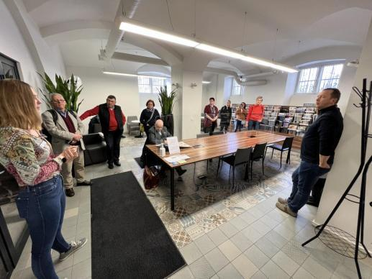
Scopul și contextul programului
Biblioteca oferă cursuri gratuite tuturor cititorilor care doresc să-și dezvolte abilitățile de alfabetizare digitală în ceea ce privește informațiile. Cursurile din bibliotecă sunt gratuite pentru cititori. Toate filialele și departamentele Bibliotecii Centrale din Tallinn oferă tururi de bibliotecă, cursuri private sau de grup pentru cititorii noștri actuali și viitori, profesori, clase din școlile primare și licee, precum și grupuri de grădiniță. Nevoile, interesele și rezultatele dorite sunt specificate în preînregistrare.
Cursurile oferite includ:
- Bazele utilizării computerului (inclusiv crearea unui cont de e-mail
- Consiliere pentru cei în căutarea unui loc de muncă
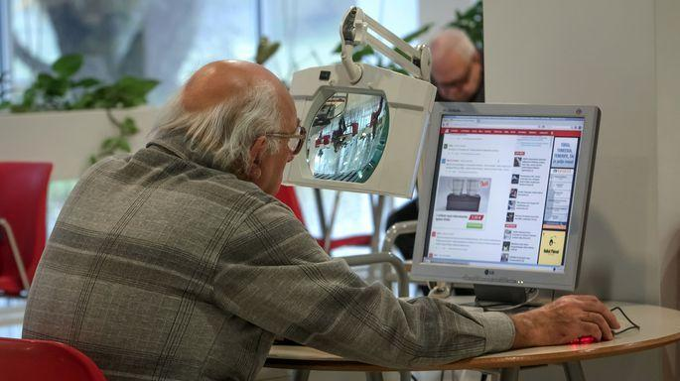
- E-services
- Facebook Basics (Elemente de bază Facebook):
- Ajutor pentru teme:
- Cum să utilizați tabletele grafice:
- Cum să utilizați eReader-ul:
- Cum să utilizați Table Scanner:
- Internet și surse de informații:
- Introducere în e-biblioteci:
- Pagina web a bibliotecii:
- Cursuri de muzică în bibliotecă:

Grupul țintă al programului
În cadrul programului bogat de cursuri oferite de bibliotecă, sunt recunoscute cursurile special destinate persoanelor în vârstă. În special, cursul de Elemente de bază ale computerului este destinat persoanelor în vârstă cu puține sau deloc abilități informatice. Înainte de înscriere, se specifică experiența anterioară cu computerul. În consecință, se stabilește un program de formare personalizat.
Scopul cursului este de a învăța abilități informatice ținând cont de experiența anterioară a unui cititor.
Principalele subiecte sunt:
- Cunoașterea calculatorului, tastaturii și a mouse-ului
- Cum să găsești informații pe internet
- Cum să creezi un cont de email și cum să-l folosești
- Cunoașterea catalogului electronic ESTER
- Cum să folosești site-ul bibliotecii
Un cititor care a absolvit cursul este capabil să găsească literatură necesară folosind catalogul electronic ESTER, să găsească informații pe Internet, să folosească site-ul bibliotecii și să comunice prin email. Durata este de 1-1,5 ore.
Cursul de Internet și surse de informații oferă persoanelor în vârstă cunoștințe și abilități pentru a utiliza internetul și diferitele surse de informații, permițând să găsească rapid răspunsuri la toate întrebările care apar în viața de zi cu zi. Cunoștințele dobândite pot fi utilizate în studii, muncă și activități recreative.
Scopul formării este de a oferi cititorului cunoștințe și experiență care să permită găsirea informațiilor necesare despre un anumit subiect, carte sau articol.
Principalele subiecte sunt:
- Definirea informațiilor necesare pentru a efectua sarcini într-un domeniu de muncă sau studiu
- Comparație între Google și NETI: diferențe și asemănări
- Cunoașterea site-ului web al Bibliotecii Centrale din Tallinn. Prezentare generală a posibilităților și serviciilor oferite de bibliotecă și tipurile de materiale disponibile.
- Cum să folosești catalogul electronic ESTER
- Baza de date a articolelor estoniene ISE și modul de utilizare
- Baza de date EBSCO
- Alfabetizare informațională
La finalul cursului, participantul poate distinge între sursele de informații și le poate utiliza. Durata este de 1 oră.
Cursul de Servicii electronice este destinat cititorilor cu puțină sau deloc experiență în utilizarea serviciilor electronice bazate pe cartea de identitate. Scopul este de a oferi cititorilor abilitățile și cunoștințele necesare pentru a utiliza diferite servicii electronice independent.
Principalele subiecte sunt:
- Servicii publice electronice (bilet de identitate electronic, e-Școală etc.)
- E-banking (SEB, Swedbank etc.)
- Instituții de stat (e-Tax Board, eSTAT etc.)
- Servicii electronice ale companiilor (EMT, Eesti Energia etc.)
- Servicii electronice ale orașului Tallinn
- Servicii electronice ale bibliotecii (ELLU, Minu ESTER)
- Istorie digitală (My eHealth – rețete, informații despre medicul de familie, rezultatele sondajelor etc.)
- Portalul de stat Eesti.ee
- Pagini web cu suport ID
Participantul va putea distinge între diferitele servicii electronice și să le utilizeze.
În cadrul cursului Elemente de bază ale tabletelor și smartphone-urilor, cititorii se vor familiariza cu principiile generale și modurile de operare ale acestor dispozitive. Sunt oferite sugestii utile pentru utilizarea unui smartphone sau a unei tablete, și sunt recomandate aplicații potrivite pentru descărcare.
Principalele subiecte sunt:
- Pentru ce sunt destinate acele aplicații?
- Cum simplifică un dispozitiv inteligent viața ta?
- Ce este Android, iOS și Microsoft Windows?
- Ce este o aplicație și cum să o folosești?
- Ce este Google Play?
- Ce este ID-ul mobil și cum să-l folosești?
Participanții pot folosi fie propriul lor dispozitiv tabletă sau smartphone, fie dispozitivul bibliotecii Google Nexus 7 (16 GB).
Un ultim exemplu este cursul de Consiliere pentru cei în căutarea unui loc de muncă.
Acest curs oferă instrucțiuni despre unde să cauți un loc de muncă, ce să ai în vedere când cauți un loc de muncă și cum să ai un interviu de succes. Pentru a participa la curs, este necesară o adresă de email validă. Dacă cititorul nu are o adresă de email, una poate fi creată în cadrul cursului.
Principalele subiecte sunt:
- Portaluri de căutare a locurilor de muncă – unde și cum să cauți un loc de muncă
- Crearea unui CV sau curriculum vitae în portalurile de căutare a locurilor de muncă sau în procesatoarele de texte
- Aplicarea pentru un loc de muncă și participarea la un interviu de angajare – cerințe generale
- Literatură pe subiect
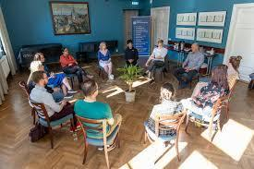
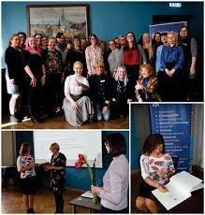

Activități implementate în cadrul programului
Departamentul de Literatură în Limbi Străine oferă consultații pentru cei care s-au mutat recent, în limba engleză, franceză, germană, rusă și ucraineană. Se vor discuta despre utilizarea bibliotecii și serviciile acesteia, găsirea surselor de informații necesare, serviciile electronice și o varietate de alte subiecte care ar putea interesa clientul. Persoanele care nu vorbesc estoniana ca limbă maternă pot practica estona în cafenelele de limbă.
Cum să folosești un computer? Ce servicii publice electronice sunt disponibile? Cum să comanzi mâncare din magazinele online? Cei care s-au mutat recent vor găsi răspunsuri la aceste și multe alte întrebări în clasele potrivite.
Activități ale Bibliotecii Centrale din Tallinn
Biblioteca oferă și dezvoltă servicii de bibliotecă în funcție de nevoile utilizatorilor, ajutând la sporirea activității oamenilor în comunitate, ajutându-i să fie informați și facilitându-le să fie membri demni ai societății. Misiunea bibliotecii este să promoveze învățarea pe tot parcursul vieții, să sporească bucuria lecturii în toate generațiile, să ofere inspirație și experiențe, să creeze oportunități de autodezvoltare și comunicare între ei și cu lumea.
Serviciile bibliotecii includ serviciul de împrumut la domiciliu (inclusiv cititoare de cărți electronice, echipament sportiv), utilizarea în incintă (inclusiv tablete grafice), serviciul de referințe, utilizarea computerelor, formarea utilizatorilor, serviciul de livrare la domiciliu, evenimente literare etc.
Cititorii au nevoie doar de un singur card de bibliotecă unificat sau de cardul lor de identitate estonian/permis de ședere pentru a utiliza serviciile în oricare dintre departamentele sau filialele noastre. Stațiile de lucru cu internet sunt disponibile în Departamentul de Literatură în Limba Estoniană, în Departamentul de Literatură în Limbi Străine și în toate filialele noastre.
Calculatoarele sunt dotate cu software Open Office sau Libre Office, care sunt în mare măsură compatibile cu documentele MS Office. Fiecare filială are cel puțin un computer cu software MS Office 2007 sau 2010.

Rezultatele programului
Biblioteca publică are un rol foarte important într-o comunitate. Fie conștienți sau inconștienți, oamenii se așteaptă ca biblioteca să fie acolo pentru ei, să îi ajute să facă parte dintr-o comunitate și societate. Pentru a face acest lucru, biblioteca trebuie să observe ce se întâmplă în jur. Estonia este cunoscută ca o țară bazată pe IT. Există multe lucruri pe care le poți face electronic: să cumperi un bilet de autobuz sau tren cu cardul de identitate, să votezi, să rezervi o programare la medic, să dai o semnătură digitală (de exemplu, dacă vrei să folosești cardul de identitate ca card de bibliotecă al Bibliotecii Centrale din Tallinn), etc. Cu toate acestea, mulți oameni în vârstă nu știu cum să folosească un mouse de computer, copiii, tinerii și părinții nu știu despre pericolele de pe internet etc.; oamenii care caută un loc de muncă nu știu cum să găsească anunțuri de locuri de muncă pe internet, cum să redacteze un CV și cum să-l posteze pe diferite portaluri de locuri de muncă. Prin urmare, Biblioteca Centrală oferă tot felul de instruiri pentru utilizatori și a avut un rol important într-un proiect numit "Come along!" (Ole Kaasas!), care și-a propus să ofere instruire de bază și avansată în utilizarea computerului pentru 100.000 de persoane și să conecteze încă 50.000 de familii la internet. O abordare inovatoare a proiectului "Come along!" a fost utilizarea cutiilor mobile de instruire, ca cea prezentată mai jos.
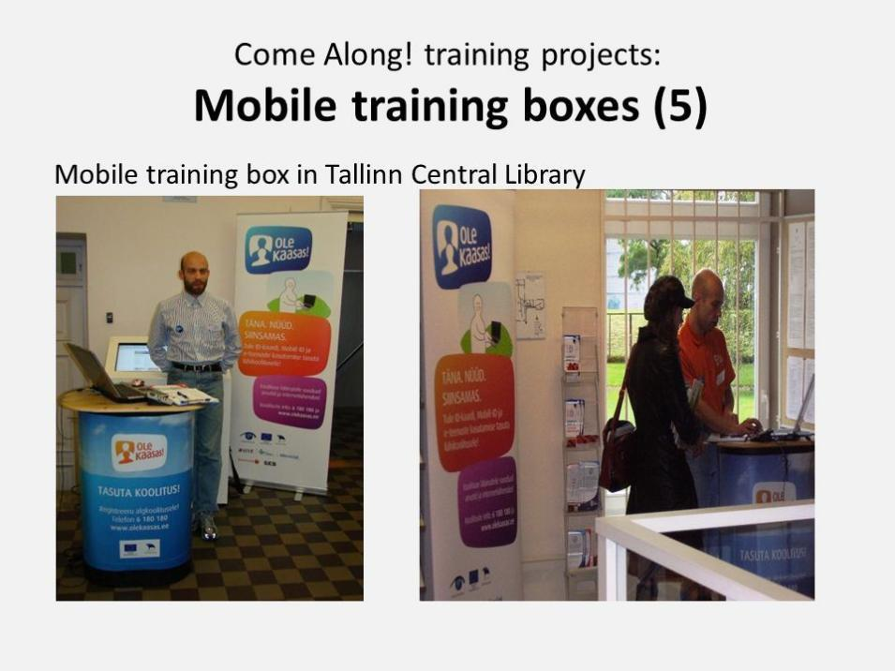
Proiectele de formare Come Along!
Centre de Suport pentru Utilizarea Serviciilor Electronice
Aceste proiecte au avut ca scop crearea de centre de suport pentru utilizarea serviciilor electronice în birourile de servicii ale organizațiilor și întreprinderilor care furnizează servicii electronice publice. Aceste centre au oferit consiliere, instruire și obținerea feedback-ului de la potențialii utilizatori de servicii electronice, inclusiv instruire practică privind cartea de identitate personală.
Centre de Suport pentru Utilizarea Serviciilor Electronice în Biroul de Servicii din Tallinn
Aceste centre de suport au fost amplasate în birourile de servicii din Tallinn și au avut rolul de a asigura consiliere și instruire în utilizarea serviciilor electronice. Acestea au fost spații în care utilizatorii puteau primi asistență practică pentru a învăța cum să utilizeze diverse servicii electronice, inclusiv instruirea privind cartea de identitate personală.
Aceste inițiative au avut ca obiectiv principal familiarizarea și facilitarea utilizării serviciilor electronice pentru o gamă cât mai largă de persoane, contribuind astfel la reducerea decalajului digital și la creșterea competențelor digitale în comunitate.
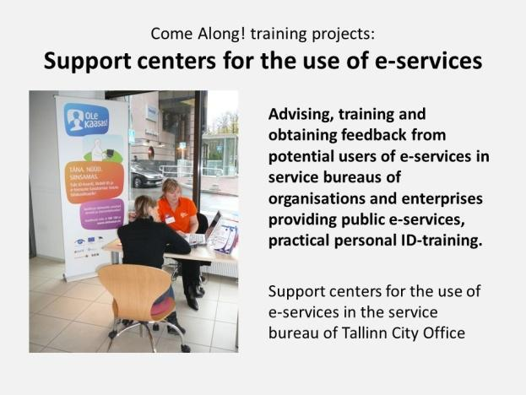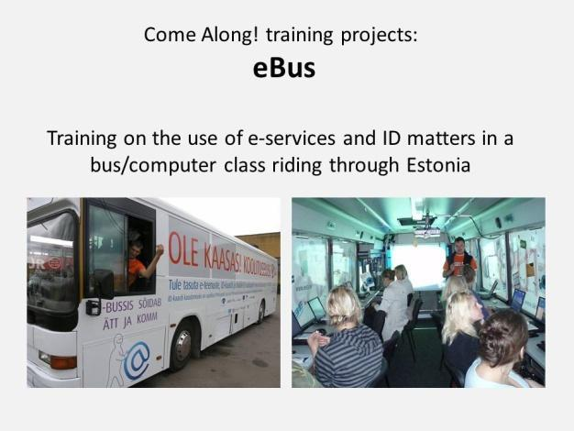
O altă inovație adusă de proiectul "Come Along!" a fost eBus, pentru a aduce cursuri de informatică și servicii educaționale în orice parte a țării.
În cele din urmă, Biblioteca Centrală din Tallinn a adunat seniorii în camerele virtuale de chat, unde, pe lângă cunoștințe noi, s-au făcut și noi prietenii.
Aceste camere de chat acoperă diferite subiecte, discutând despre viața de zi cu zi, natură, teatru, cultură și cărți, iar subiectele legate de informatică sunt foarte importante. Acesta este un prilej excelent pentru persoanele necunoscute să se adune și să înceapă să comunice tot mai mult.
Clubul de chat funcționează de luni până vineri, de la 11 a.m. la 12 p.m. Mai multe informații sunt disponibile pe site-ul Bibliotecii Centrale din Tallinn, în secțiunea "Õnnelik seenior raamatukogus" ("Senior fericit într-o bibliotecă").

3. Tallinn Folk High School
Scop și contextul programului:
Școala Populară Tallinn este o instituție educațională administrată de Primăria orașului Tallinn. Oferă fiecărei persoane adulte posibilitatea de educație continuă sub formă de cursuri teoretice și practice în Tallinn. Scopul nostru este să acordăm o valoare mare studiilor pe tot parcursul vieții, oferind școlarizare foarte calificată și oportunități de a cunoaște oameni noi, ideile și experiențele lor. Înaintașul Școlii Populare Tallinn a fost deschis în 1959. În prezent, avem aproximativ 90 de profesori experimentați și inspirați care predau la cursurile noastre în fiecare an. Oferim aproximativ 300 de cursuri în fiecare an pentru 3500 de participanți pe parcursul anului academic. Suntem încântați să oferim cursuri în domenii precum: cultură și societate, psihologie și autodezvoltare, limbi, artă, meșteșuguri, natură și mediu, sănătate și frumusețe, bucătărie, calculatoare și abilități digitale, teatru și dramă, mișcare, dans și muzică. Selecția cursurilor se schimbă constant; totuși, unele sunt reluate de la an la an, cum ar fi mai multe cursuri în artă, caligrafie, meșteșuguri, învățarea instrumentelor muzicale. Majoritatea cursurilor sunt în estonă, cu excepții în limba engleză sau rusă din când în când. Școlarizarea are loc în centrul orașului – la 5A Estonia Avenue, la 6 Vene Street și la 56 Telliskivi. În plus, oferim acum multe cursuri online.
Grupul țintă al programului:
Școala Populară Tallinn oferă adulților de toate vârstele o gamă largă de oportunități pentru autodezvoltare și agrement.
Activități implementate în cadrul programului:
Volumul de instruire este măsurat în ore academice. O oră academică corespunde cu 45 de minute. Cursurile durează în mod obișnuit 2-3 ore academice la un moment dat. Durata instruirii variază de la câteva ore la mai multe luni. Volumul cursurilor de activitate fizică și antrenamente de hobby care continuă pe tot parcursul anului academic este măsurat în ore astronomice de 60 de minute. De regulă, antrenamentele de hobby încep în septembrie și se încheie în mai, iar persoanele se pot alătura grupurilor pe tot parcursul anului.
Rezultatele programului:
Școala Populară Tallinn a primit Marca Europeană a Calității (EQM), care desemnează un sistem care garantează calitatea instituțiilor de învățământ care oferă educație neoficială în toată Europa. Calitatea este prioritatea noastră.

4. Centrul de Competență EFCC Estonian Fieldbus
Scop și contextul programului:
Termenul Industry 4.0 se referă la combinarea a mai multor inovații majore în tehnologia digitală, care ajung acum la maturitate și sunt menite să transforme sectoarele de energie și producție. Aceste tehnologii includ robotică avansată și inteligență artificială; senzori sofisticați; computație în cloud; Internetul Obiectelor; captarea și analiza datelor; fabricație digitală (inclusiv imprimarea 3D); software ca serviciu și alte noi modele de marketing; smartphone-uri și alte dispozitive mobile; platforme care utilizează algoritmi pentru a dirija vehiculele motorizate (inclusiv instrumente de navigație, aplicații de ride-sharing, servicii de livrare și transport și vehicule autonome); și încorporarea tuturor acestor elemente într-un lanț global de valoare interoperabil, împărtășit de multe companii din multe țări. Industry 4.0 este denumită în mod obișnuit a patra revoluție industrială. Industry 4.0 descrie o schimbare fundamentală: combină metodele tradiționale de producție cu tehnologia informației și comunicațiilor de ultimă generație. Sistemele inteligente, digital conectate, vor permite procese de producție autogestionate și vor îmbunătăți atât eficiența, cât și calitatea. EFCC a dezvoltat o expertiză specifică în domeniul Industry 4.0 și inovație. De fapt, EFCC crede că conceptele subiacente ale Industry 4.0 pot fi foarte utile și în viața de zi cu zi și că stăpânirea acestor concepte este cheia către un viitor mai bun: indiferent dacă doriți să deveniți profesor, medic sau manager de companie, concepte precum networking, Blue Ocean, inteligența artificială, Digital Twins și multe altele vor face parte din viața dumneavoastră și vă vor ajuta să luați decizii mai bune, să cooperați cu ceilalți și să creați ceva nou, cu rezultate pozitive pentru dumneavoastră și societatea noastră în ansamblu. Această credință a condus EFCC să dezvolte un catalog de cursuri care ajută la înțelegerea și aplicarea principiilor și tehnologiilor Industry 4.0 în diferite situații.
O modalitate unică de a intra pe piață înaintea concurenței:
În 2005, W. Chan Kim și Renée Mauborgne au publicat o carte care, și astăzi, este luată ca referință de mulți strategi de afaceri. Cartea se numea "Blue Ocean Strategy". Astăzi, în era Industry 4.0, mulți cred în mod greșit că pentru a face o companie inteligentă și competitivă este suficient să investești în tehnologii noi, să le introduci în fiecare parte a companiei însăși: de la design, la producție, la depozit, la marketing, la gestionarea lanțului de aprovizionare și așa mai departe. Din păcate, aceasta nu este întotdeauna cazul: "ce intră prost, iese prost" s-a spus odată. O companie care funcționează prost va continua să facă acest lucru, chiar dacă este plină de computere. Ceea ce trebuie făcut, totuși, este să se revizuiască lucrurile de la început, începând de la modelul de afaceri. Odată ce modelul de afaceri a fost creat de la zero (sau revizuit), se poate trece la analiza SWOT clasică și numai apoi să se înceapă alegerea tehnologiilor cele mai potrivite. W. Chan Kim și Renée Mauborgne ne spun tocmai asta. Cartea nu vorbește despre tehnologie, ci doar despre strategie și model de afaceri. Strategia Blue Ocean sugerează că este mai bine pentru o companie să opereze în piețe necontestabile (numite "oceanuri albastre") în loc să lupte cu concurența în spații existente ("oceanuri roșii"). Este inutil să deschideți un nou cafenea, există deja multe. Mai bine să deschideți un loc unde puteți citi ziarul sau o carte, juca șah, etc. și poate, între timp, să beți o cafea. Un pic ca Starbucks, care, de fapt, a devenit lider în segmentul său de piață. Este, prin urmare, ideea de a încerca să găsești spații prin crearea și capturarea unei noi cereri și de a face concurența irelevantă. Irelevantă pentru că, adesea, nu există. Cum se creează o strategie Blue Ocean, atunci? Este inovația care aduce victoria. Și tehnologia este la serviciul inovației, pentru că o face posibilă. Strategia Blue Ocean se bazează pe capacitatea de a crea o nouă cerere pe piață, în loc să o împartă cu alți jucători din sector. Bazat pe studiul a 150 de inițiative strategice dezvoltate în peste 100 de ani în 30 de sectoare, autorii susțin că succesul durabil nu derivă din lupta împotriva competitorilor, ci tocmai din crearea "oceanurilor albastre", adică noi spații de piață neexploatate. Companiile ar trebui să creeze cerere într-o piață nouă caracterizată de o concurență redusă, în loc să concureze cu alte companii pentru aceleași obiective. În concluzie, o abordare Blue Ocean poate ajuta orice companie să creeze o marcă irezistibilă, indiferent de segmentul de piață în care lucrează.
Grupul țintă al programului:
Grupul țintă principal al programului sunt persoanele care lucrează în companii publice sau private. Centrul de Competență EFCC Estonian Fieldbus are o experiență îndelungată în activități de predare și formare pentru elevi de toate vârstele: de la școli primare la universități tehnice, la personalul companiilor private. Aceste activități au permis Centrului de Competență EFCC Estonian Fieldbus să implementeze o metodă eficientă apreciată de partenerii și clienții săi. Principala abilitate a EFCC este de a încuraja oamenii să coopereze, să împărtășească idei, să creeze rețele internaționale și să schimbe experiențe. Și EFCC crede că cele mai bune modalități de a atinge acest obiectiv sunt jocurile educaționale, întâlnirile cu oameni din alte țări și mediile informale. Unele dintre cursurile oferite de EFCC sunt:
- Fundamentele Automatizării Industriale
- Controlori Industriali
- Fundamentele Industry 4.0
- Tehnologii de Comunicare (fieldbus și rețele)
- Identificare Automată
- Supravegherea plantelor și mașinilor
- Strategia Blue Ocean: cum să concurezi într-o piață fără a avea concurenți
- Cum să construiești și să administrezi o lanț de aprovizionare
- Automatizare și comunicații în industria alimentară și a băuturilor
- Fundamentele și utilizarea hărților mentale pentru a lua decizii strategice mai bune
Activități implementate în cadrul programului:
Acest program vizează instruirea cetățenilor și a lucrătorilor cu privire la tehnologiile Industry 4.0 și la aplicațiile acestora în situații profesionale și în viața de zi cu zi. Următoarele servicii sunt disponibile:
- Instruire față în față și online: Pe site-ul EFCC, puteți găsi diferite cursuri de instruire care pot fi predate față în față sau online.
- Consultanță tehnologică: acesta este un serviciu personalizat pentru întrebări sau îndoieli legate de noile tehnologii.
- Antreprenori și mici întreprinderi: evenimente/întâlniri cu experți pentru transformarea digitală a persoanelor fizice autorizate și a micilor întreprinderi.
- Cursuri de formare digitală care acoperă diferite teme ale tehnologiilor informației și comunicațiilor, abordând diferite teme:
  - Instruire în abilitățile digitale, inclusiv cursuri despre utilizarea tehnologiilor Industry 4.0 cum ar fi Internetul Lucrurilor, Big Data, Cybersecurity, Rețele de Comunicații, Automatizare, Inteligența Artificială, Realitatea Augmentată, Imprimarea 3D
  - Instruire în aplicațiile tehnologiilor Industry 4.0 în diferite sectoare, precum Alimentație și Băuturi, Logistică, Electronică și Producție
  - Instruire în Strategia Blue Ocean
EFCC utilizează o varietate de metode și strategii pentru a atrage persoanele interesate:
- Activități de promovare și diseminare, cu implementarea campaniilor de promovare și diseminare în diferite medii, cum ar fi presa, podcasturile și rețelele sociale. Aceste campanii evidențiază beneficiile dobândirii abilităților digitale și modul în care acestea pot îmbunătăți oportunitățile de muncă și personale ale cetățenilor.
- Alianțe strategice cu instituții de învățământ, organizații de afaceri și alți stakeholderi digitali relevanți. Aceste colaborări permit inițiativei să-și extindă raza de acțiune și să atingă un public mai larg.
- Participarea la evenimente și târguri legate de educație, formare și tehnologie. Aceste evenimente oferă oportunitatea de a interacționa direct cu stakeholderii, de a oferi informații detaliate despre program și de a răspunde la întrebările acestora.
- Prin platforma sa online, oamenii pot obține informații detaliate despre program, diferitele cursuri disponibile, cerințe, date de înscriere, etc.
- În plus, se oferă consiliere și suport personalizat persoanelor interesate de formare, inclusiv îndrumarea cu privire la cursurile cele mai potrivite în funcție de interesele și obiectivele lor individuale sau clarificarea unor îndoieli și întrebări specifice.
Creatorii programului:
Valerio Alessandroni: Ca inginer electronic absolvent la Milano, Italia, directorul tehnic al EFCC a fost implicat în unele dintre argumentele tehnice care duc la Industry 4.0. Prelegeri și discursuri pentru clienți precum Universitatea Tehnică Tallinn, Institutul Global Zigurat de Tehnologie (Universitatea Barcelona) și proiecte internaționale Erasmus+, precum și o colaborare cu Centrul German de Inovație pentru Industry 4.0 (Regensburg), GFCC (Genova) și GISI (Milano) sunt printre referințele sale recente, din care au rezultat unele cărți și, de asemenea, grupul deschis de Linkedin 'Industry 4.0 în Europa'. De când a devenit ambasador al inițiativelor trecute Watify și I4MS (Comisia Europeană), s-a angajat să ajute în special întreprinderile mici și mijlocii în drumul lor către inovația tehnologică prin înțelegerea mai bună a digitalizării/digitalizării.
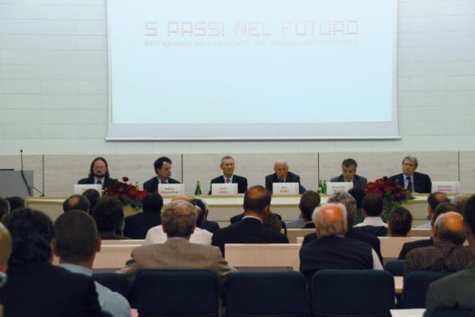
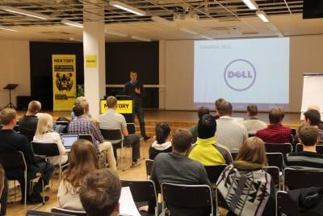

Activități ale EFCC
EFCC operează în principalele domenii ale cercetării și dezvoltării (R&D), ingineriei și serviciilor.
- În domeniul cercetării și dezvoltării (R&D), EFCC gestionează proiecte de cercetare legate de nevoile reale ale pieței sau legate de programele cadru (Horizon 2020, etc.). Principalele domenii sunt electronica incorporată, FPGA-uri, automatizarea industrială și comunicațiile industriale. Unele dintre proiecte rezultă în produse reale fabricate și vândute internațional de EFCC sau de EFCC și partenerii săi în co-branding.
- În domeniul ingineriei, EFCC a creat în Estonia un Centru de Competență independent în Automatizarea Industrială și Comunicațiile Industriale. Profesioniștii EFCC sunt capabili să lucreze virtual în orice parte a lumii, efectuând activități precum diagnosticarea și remedierea sistemelor de automatizare și rețelelor de comunicare „in situ”, monitorizarea și întreținerea sistemelor de automatizare, instruirea operatorilor, etc.
- În domeniul serviciilor, EFCC organizează conferințe, cursuri de formare, cursuri certificate, webinarii și seminarii. Mai mult, prin partenerii săi, EFCC sprijină companiile estoniene care doresc să intre pe piețele străine și companiile străine care doresc să intre pe piața baltică prin organizarea de întâlniri b2b cu parteneri locali, conferințe și workshop-uri, expoziții locale, publicații, etc. Prin partenerii săi, EFCC produce și vinde cărți și publicații tehnice.
Rezultatele programului
EFCC a fost înființată la 1 ianuarie 2015. Sediul inițial a fost la Mektory, Centrul de Inovație al Universității Tehnice din Tallinn. În primii opt ani de activitate, EFCC a oferit cursuri și servicii persoanelor fizice, companiilor, organizațiilor educaționale (școli și universități) și asociațiilor din Estonia și din străinătate, urmând propria sa strategie Blue Ocean.
Deși sediul se află încă în Tallinn, EFCC a decis să nu aibă un birou tradițional, pentru a fi mai aproape de clienți. Din acest motiv, locația cursurilor față în față este decisă de fiecare dată cu clienții: poate fi la sediul clientului, într-o sală închiriată de la o școală sau o universitate, într-un centru de conferințe, etc.
Tot materialul educațional este în mod normal încărcat pe cloud, astfel încât clienții pot descărca ceea ce au nevoie în orice moment.
Sute de clienți au fost educați în acest fel începând din 2015, iar fiecare client a avut un curs personalizat care să răspundă exact cerințelor sale. De fapt, EFCC crede că tehnologiile sunt instrumente care ar trebui selectate numai după ce harta către inovație a fost definită împreună cu clientul.
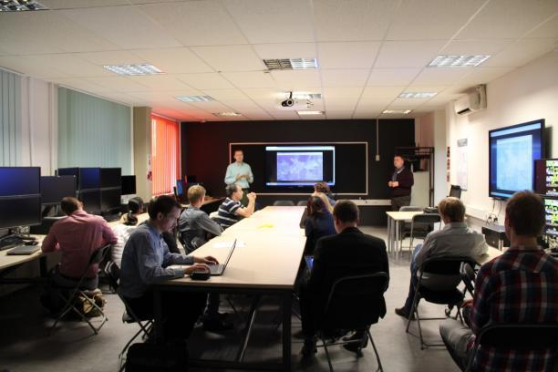
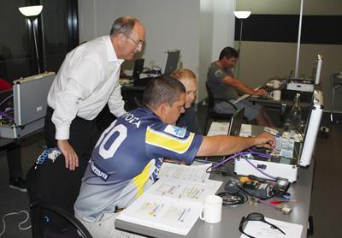

GERMANIA
5.Digitalizarea în Volkshochschulen (centrele de educație pentru adulți) din Germania
Scopul și contextul programului
Misiunea și aspirația Volkshochschulen (Centrele de Educație pentru Adulți) sunt să ofere tuturor oamenilor oportunitatea de a participa și de a modela activ schimbarea socială și, astfel, schimbarea digitală. Acestea sprijină cursanții în dobândirea abilităților de utilizare a media digitale și a noilor tehnologii.
Pentru a permite oamenilor din toate grupurile de populație să țină pasul cu transformarea digitală, este nevoie de o infrastructură contemporană și eficientă. Un proces eficient de transformare în centrele de educație pentru adulți trebuie să țină cont de problemele transversale, să promoveze inovația și schimbul și să includă dezvoltarea organizațională digitală. Centrele de Educație pentru Adulți solicită, prin urmare, o amplă ofensivă de digitalizare cu investiții direcționate în infrastructura digitală. (Sursa: DVV, 2023, https://www.volkshochschule.de/bildungspolitik/digitalisierung/index.php)
Grupul țintă al programului
VHS sunt în principal instituții de educație pentru adulți; cu toate acestea, pentru a urma misiunea lor "educație pentru toți", programele lor sunt deschise oricui, la fel și ofertele de digitalizare ale instituției.
Activități implementate în cadrul programului
Pentru a deveni complet digitale, VHS trebuie să-și bazeze strategiile digitale pe aceste patru piloni (conform sugestiilor DVV, 2023):
- Infrastructura și echipamentul digital
  - Un element de bază indispensabil pentru proiectarea proceselor educaționale digitale și susținute digital este extinderea infrastructurii digitale în centrele de educație pentru adulți. Pentru a dezvolta în continuare echipamentul tehnic în educația continuă într-un mod modern și orientat către nevoi, este necesar sprijin financiar din partea guvernului federal. Acesta este singurul mod de a asigura conectivitatea și viabilitatea viitoare a centrelor de educație pentru adulți în perioada de transformare digitală. (DVV, 2023)
  - Exemplu de la VHS Cham: după infrastructura digitală, VHS a implementat tablete albe digitale în școlile sale vocaționale și a oferit săli de clasă online pentru multe cursuri, de exemplu, de la activități sportive la discuții politice. Unul dintre instrumentele folosite în acest scop a fost VHS cloud, o rețea online care putea fi utilizată de toate VHS-urile.
- Educație pentru dezvoltarea competențelor digitale
  - Într-o lume digitalizată, centrele de educație pentru adulți au mandatul de a însoți oamenii în dezvoltarea abilităților digitale. În acest sens, ele oferă deja numeroase oportunități educaționale pentru participarea la procesele de digitalizare. Spectrul variază de la întrebări despre securitatea datelor, la cunoștințe de aplicare pură ale diferitelor programe, la întrebări despre competența critică în media și informație, când vine vorba de distincția întăritoare a democrației între fapte și știri false. Sunt necesare condiții-cadru favorabile pentru extinderea acestor măsuri educaționale, astfel încât dezvoltarea competențelor digitale să poată continua să fie garantată. (DVV, 2023)
  - Exemplu de la VHS Cham: instituția oferă cursuri speciale de PC pentru seniori pentru a se asigura că nu sunt lăsați în urmă în ceea ce privește digitalizarea.
- Cursuri de formare și calificare
  - Fără profesori și personal calificați, managementul educațional susținut digital nu va reuși să se stabilească. În același timp, instructorii de cursuri, ca multiplicatori, pot avea un impact enorm asupra competențelor digitale în populație. (DVV, 2023)
  - Exemplu de la VHS Cham: instituția este implicată în multe proiecte digitale internaționale, care permit participarea profesorilor și formatorilor la cursuri și training-uri în ceea ce privește acest subiect, pentru a învăța din abordările altor țări.
- Schimb și rețelizare
  - Pentru a atinge obiectivele în toate domeniile de acțiune, schimbul și rețelizarea dintre toți actorii în educația continuă digitală trebuie să fie susținute.
  - Exemplu de la VHS Cham: instituția este foarte implicată în proiecte naționale și internaționale legate de digitalizare, în plus există un schimb constant cu asociațiile umbrelă BVV și DVV.
Rezultatele programului
- A fost dezvoltată VHS cloud.
- Formatorii și profesorii devin tot mai familiarizați cu competențele digitale.
- Cursanții beneficiază de competențele digitale ale profesorilor.
- Cursanții își dezvoltă propriile competențe digitale.
VHS cloud, aflați mai multe: https://www.volkshochschule.de/verbandswelt/service-fuer-volkshochschulen/vhs-cloud/index.php

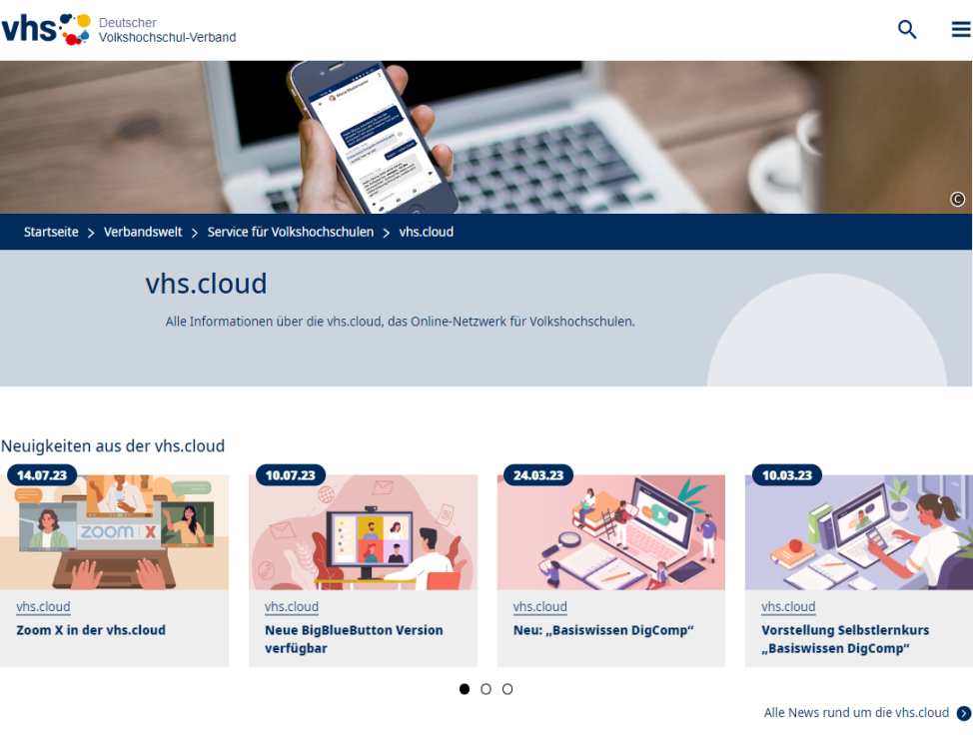

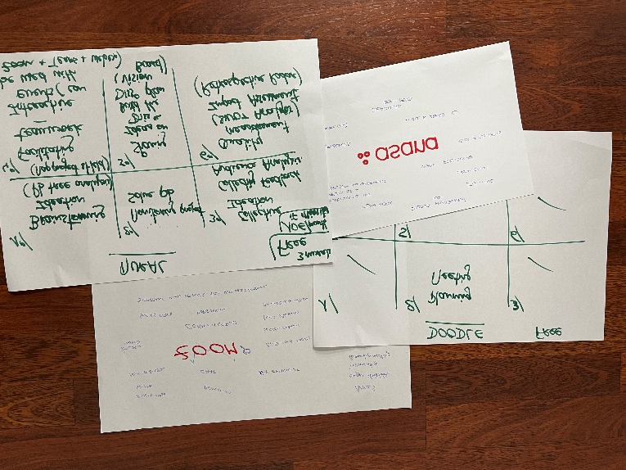
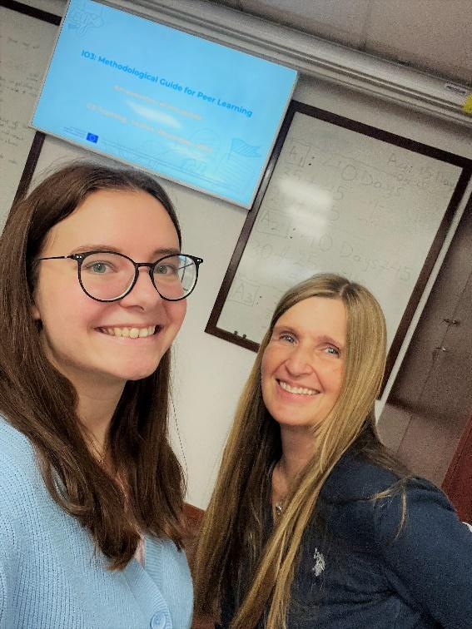

VHS

Formatorii au participat la un training în Franța pe tema managementului proiectelor digitale.

- Campusul de Tehnologie, Instituție pentru Digitalizare

Scopul și contextul programului
Campusul de Tehnologie este un centru orientat către inovație și cercetare într-o zonă regională, în afara aglomerațiilor urbane. Sprijină întreprinderile mici și mijlocii și industria regională în toate aspectele dezvoltărilor tehnologice, inclusiv cele digitale.
Grupul țintă al programului
Grupul țintă al programelor instituției este divers:
de la actori regionali, companii, studenți, absolvenți și profesori până la profesori universitari - toți sunt implicați în aspectele digitale ale instituției.
Activități implementate în cadrul programului
- Servicii: de exemplu, programarea dispozitivelor/sistemelor
- Cercetare contractuală: de exemplu, în aspecte digitale în numele companiilor
- Proiecte sponsorizate: de exemplu, în ceea ce privește digitalizarea industriei
- Seminarii și cursuri de formare: de exemplu, despre robotică
- Centru Digital pentru Înființare: de exemplu, instalări virtuale, producție digitală
- Centru de Aplicații pentru Fabricație Aditivă: de exemplu, prototipare rapidă
- Spațiu Creator: atelier de prototipuri high-tech pentru toată lumea
Rezultate ale programului
În general, există 4 puncte strategice realizate prin ofertele și activitățile instituției:
- Fabricație Aditivă: de exemplu, scanare 3D, inginerie inversă
- Automatizare: de exemplu, fabrică digitală, drivere descentralizate
- Robotică: de exemplu, realitate augmentată, vehicule ghidate automate
- Procesare Imagistică AI: analiză de imagine, programare algoritm.

(Sursă: prezentare ținută la Campusul Tehnologic Cham, mai 2023)

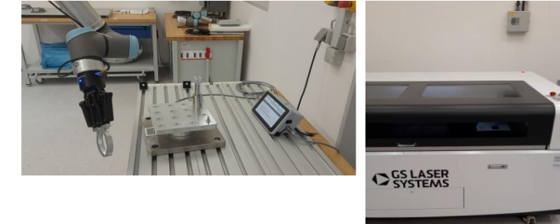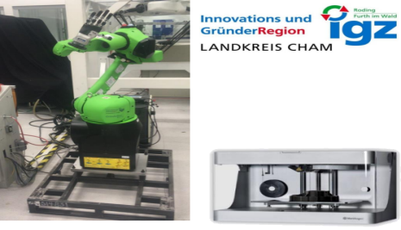
(Sursa imaginii: prezentarea ținută la Campusul Tehnologic, Cham, mai 2023)

7.Digitalizarea pentru tinerii adulți în învățământul vocațional
Scopul și contextul programului
Școala profesională de stat Werner-von-Siemens este una dintre cele mai avansate instituții de învățământ vocațional tehnologic din regiunea sudică a Germaniei, utilizând numeroase abordări digitale în educația vocațională. Instituția lucrează cu peste 1600 de computere, are table digitale în toate sălile de clasă, utilizează WiFi gratuit disponibil în landul Bavaria, aplică instrumente precum MS Office 365 și software industrial. În plus, se bazează pe un curriculum digital, pregătește periodic profesorii în aspecte digitale, utilizează sala de clasă a viitorului "Le.Mo.Co. - învață, mișcă-te, colaborează și are o administrație digitală.
Grupul țintă al programului
Există două mari grupuri țintă ale acestui program:
- Profesorii și formatorii care lucrează în instituție
- Elevii care participă la învățământul vocațional
Activități implementate în cadrul programului
Există o varietate largă de aspecte digitale integrate în această instituție:
- Au clase care permit tinerilor șomeri să încerce diferite instrumente digitale (de exemplu, videoclipuri cu stop-motion).
- Au scaune flexibile cu iPad-uri și birouri atașate, permit elevilor să se miște liber în clasă, ceea ce duce la implicarea constantă a elevilor, iar cooperarea și munca în echipă pot fi îmbunătățite (combinând distracția, învățarea și mișcarea).
- Folosesc birouri multifuncționale cu computere conectate la rețea.
- Au dezvoltat și aplică concepte pentru sălile de clasă digitale.
- Utilizează sisteme electronice de închidere în loc de chei pentru uși.
- Folosesc ecrane verzi (green screens).
- Folosesc table inteligente (smartboard) în săli de clasă.
- Folosesc biblioteca digitală OneNote, care este o modalitate ușoară de a partaja și accesa documente; adesea materialele sunt pregătite pentru diferite niveluri de cunoștințe (de exemplu, aceeași informație cu mai multe sau mai puține detalii - elevii pot decide singuri ce documente să acceseze) și cursanții pot alege liber documentele care se potrivesc nivelului lor de cunoștințe din biblioteca online.
- Profesorii au acceptat schimbarea către instrumente digitale, fiind instruiți în grupuri mici cu privire la utilizarea acestor instrumente în clasele lor.
- Dacă ceva trebuie reparat, elevii creează un "ticket" pentru echipa IT, care primește informații digital și poate efectua reparațiile necesare.
- Toate conținuturile de învățare sunt pregătite digital (economisind hârtie).
- Se utilizează Microsoft Teams ca platformă educațională.
- Elevii învață meseriile lor pe dispozitive reale (de exemplu, motoare auto și programare pentru roboții de asamblare pe linii).
Rezultate ale programului
- Este benefic să existe mai multe table simultan (de exemplu, se poate utiliza o tablă albă pentru a arăta videoclipuri și o alta pentru note sau sarcini pentru elevi).
- Elevii pot accesa documentele lor de oriunde, deoarece acestea sunt disponibile digital.
- Instrumentele digitale fac totul mai flexibil (de exemplu, atunci când elevii lucrează în Microsoft Teams acasă și au o întrebare, se pot conecta ușor printr-o întâlnire online cu un coleg sau profesor).
- Nu este nevoie să se facă copii ale hârtiilor fizice (unii lucrează cu un singur caiet tipărit și restul este digital).
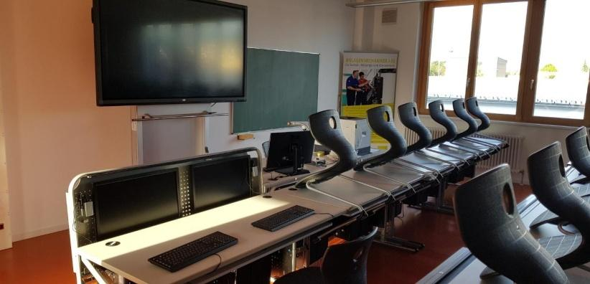

Săli de clasă digitale cu birouri multifuncționale (sursă: Școala Profesională de Stat Werner-von-Siemens Cham, 2023)

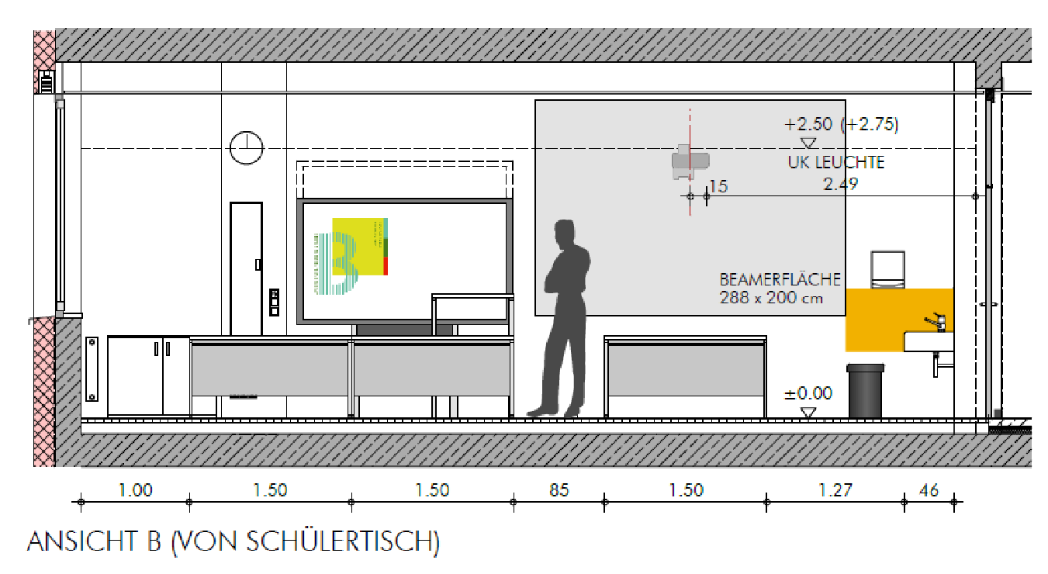

Conceptul clasei digitale (source: Werner-von-Siemens Berufsschule Cham, 2023)
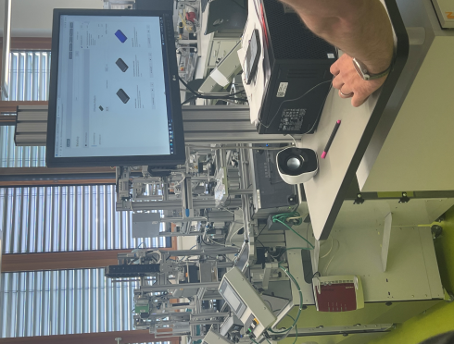

Robotică utilizată în predarea în sălile de clasă (sursa: vizita la Școala de Meserii Werner-von-Siemens Cham, 2023)
8.Proiecte internaționale la VHS Cham în ceea ce privește digitalizarea pentru grupuri țintă specifice
Scop și context al programului
Volkshochschule im Landkreis Cham este implicată în proiecte internaționale încă din 2004, desfășurând peste 100 de proiecte de atunci - dintre care mai multe au implicat aspecte de digitalizare. Activitățile se desfășoară în cooperare cu peste 150 de instituții partenere din întreaga Europă și dincolo de aceasta, dezvoltând și testând noi metode în educație, ceea ce favorizează schimbarea și progresul în domeniul educației (digitale). Participarea la proiecte internaționale are loc deoarece VHS Cham dorește să se inspire din alte metode și abordări folosite la nivel global pentru a influența și sprijini economia sa regională. Cu toate acestea, aceasta funcționează și în sens invers: prin cooperarea în domeniul internațional, este posibil să se dezvolte în continuare propriile abordări regionale, inclusiv în ceea ce privește digitalizarea, și să le prezinte partenerilor de cooperare din alte țări. Acest mod de abordare al proiectelor digitale, deși este doar un exemplu al unei instituții de educație, este o practică obișnuită în Germania. Țara consideră că „parteneriatele internaționale sunt cruciale pentru integrarea viziunii unei viitori digitale echitabile” (OECD, 2021). Cooperarea pentru proiecte digitale este, de asemenea, susținută în mod deosebit de Agenția Națională pentru Educație din Germania, care consideră digitalizarea în educație ca fiind un motor de creștere economică și schimbare către un viitor durabil - care, ca premisă, necesită competențe digitale pentru toată lumea (NABIBB, 2023). Proiectele prezentate mai jos explică unele dintre abordările și instrumentele dezvoltate și utilizate la VHS Cham în ceea ce privește digitalizarea unor grupuri țintă specifice.
Grupul țintă al programului
În general, proiectele internaționale în ceea ce privește digitalizarea de la VHS Cham vizează o gamă largă de grupuri țintă - de la migranți, NEETs, femei tinere la vârstnici. Pentru a fi mai specific, unul dintre proiecte este prezentat în detaliu. Acesta este proiectul „SPACE - vârstnici percep o Europă comună”, care, așa cum sugerează și numele, vizează vârstnici.
Activități implementate în cadrul programului
Pentru a ajunge la grupul țintă, au fost folosite mai multe abordări: cea mai evidentă - deoarece aceasta este o grupă de persoane în vârstă - a fost publicitatea prin ziare. În plus, au fost contactate instituții care lucrează deja cu un grup de vârstnici (de exemplu, asociații de vârstnici) și informate despre proiect pentru a transmite această informație participanților lor. Au fost implicate și alte măsuri ale VHS Cham, de exemplu, anumite cursuri despre mestesuguri, care au adesea participanți vârstnici, au fost vizitate pentru a obține acces la grupul țintă. În plus, s-au folosit și rețelele de socializare, postând flyere și informații despre proiect. Cu toate acestea, cea mai de succes măsură a fost în continuare publicitatea prin vorbirea din gură în gură. Odată ce a fost stabilit un anumit grup de vârstnici, mai mulți participanți întrebau după fiecare curs dacă au voie să-și aducă prietenii, vecinii, colegii etc. la curs. Motivația de a rămâne în program provine din faptul că cursurile sunt adaptate specific intereselor grupului țintă. De exemplu, majoritatea vârstnicilor sunt dispuși să-și împărtășească cunoștințele despre lucruri "speciale" pe care le știu, cum ar fi cum să produci medicamente acasă din plante medicinale. Prin urmare, cheia constă în a lua în considerare cu adevărat interesele grupului țintă în timp ce faceți din digitalizare un „aspect secundar” care vine odată cu cursurile și nu este în centrul atenției vârstnicilor. Profesioniștii implicați în această bună practică sunt foarte diferiți. În unele domenii (de exemplu, sănătatea), aceștia sunt persoane care au urmat o anumită formare sau au certificate în acest domeniu. Cu toate acestea, în alte domenii, adesea sunt implicați formatori generali, deoarece vârstnicii elaborează conținutul singuri. În ceea ce privește digitalizarea, este important ca trainerii să știe cum să filmeze și să monteze videoclipuri, adică cunoștințe despre producția de filme, deoarece îi ajută pe adulții în vârstă în eforturile lor. Prin urmare, sunt implicați în mod special tineri formatori, care sunt activi pe rețelele de socializare sau au un certificat în social media, în cursurile respective. Ei sunt conștienți de ceea ce este important atunci când vine vorba de realizarea de videoclipuri, deoarece sunt obișnuiți să producă videoclipuri scurte (de exemplu, reels pe Instagram sau povești pe Facebook). Buna practică reprezintă doar baza pentru formarea unui grup de vârstnici și familiarizarea lor cu tehnologia digitală într-un mod convenabil. Majoritatea vârstnicilor au exprimat deja interesul de a-și continua eforturile și de a-și îmbunătăți competențele în domeniul digitalizării.
Rezultate ale programului
- Rezultatele acestui proiect internațional sunt vizibile la diferite niveluri: la nivel individual, vârstnicii participanți la cursuri își construiesc cunoștințele digitale pe care le pot folosi și în alte domenii ale vieții (de exemplu, menținând legătura cu rudele prin comunicare online, învățând cum să pregătească videoclipuri pentru platformele de socializare). La nivel organizațional, acest proiect contribuie la conștientizarea publică a organizației, deoarece cetățenii din regiune sunt activ implicați, în special cetățenii care sunt adesea excluși (adică vârstnicii). Se poate spune și că proiectul are influență asupra societății, chiar dacă doar asupra unui grup mai mic. Vârstnicii, ca grup de vârstă, devin mai conștienți de modul în care digitalizarea îi poate sprijini în eforturile lor. Ei învață abilități digitale ca un efect secundar în timp ce fac ceva ce le place.
- Această bună practică este un exemplu la un nivel scăzut al modului de a implica cetățenii vârstnici în eforturile de digitalizare. Pur și simplu oferindu-le cursuri despre propriile lor interese și făcând din digitalizare un aspect interesant secundar, se poate asigura transferul de competențe digitale către grupul țintă specific.
- Cel mai important aspect de ținut minte atunci când se imită sau se transferă programul este că centrul ar trebui să nu fie doar dezvoltarea de competențe digitale, ci și intereselor celor care participă. Dacă discută, dezbat și fac lucruri care le plac și de care sunt mândri, sunt dispuși să filmeze videoclipuri pe aceste teme și să își dezvolte în același timp abilitățile digitale.

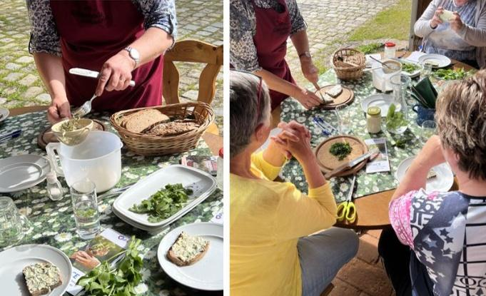
Extracte din videoclipuri despre crearea de medicamente din plante și activități fizice pentru persoanele în vârstă (filmate la VHS Cham, 2023)

Ungaria
  - Prezentarea copiilor în lumea digitalizării - RoboKaland - Atelierul comunitar digital ecologic
Scopul și contextul programului
Numele Robokaland înseamnă în sine un atelier de creație experimental, care este un instrument eficient atât pentru reciclarea deșeurilor electronice, cât și pentru dezvoltarea abilităților IT. Creat de un cuplu pasionat, unde membrul feminin este cadru didactic, iar membrul masculin este specialist IT, ei lucrează în sinergie pentru a sprijini copiii să creeze valoare. Producem tot mai multe deșeuri electronice și altele, în timp ce recuperarea materiilor prime utile este încă în faza incipientă. În plus, există o nevoie tot mai mare de a educa diferite generații în moduri diferite, deoarece decalajul digital se adâncește între metodele educaționale existente și cunoștințele Generației X și canalele diversificate, complexe și simultane ale Generației Alpha.
Grupul țintă al programului
Grupul țintă principal al programului sunt elevii din învățământul primar și secundar în vârstă de 8-14 ani. În plus, copiii și adulții pot învăța împreună prin joacă. Familii întregi participă adesea, iar toți membrii găsesc ceva de făcut în atelier. Scopul lor este de a crea un atelier comunitar pentru construirea comunității, unde oamenii pot învăța împreună despre apropierea de natură, reducerea deșeurilor și reciclare. Ei lucrează, de asemenea, cu tineri cu autism și dizabilități de învățare. Georgina Gajdács-Leszkó susține programul cu cunoștințele sale pedagogice, în timp ce soțul ei, Krisztián Gajdács, are peste 20 de ani de experiență în industrie ca programator și dezvoltator de tehnologie. Programele lor sunt testate și dezvoltate cu ajutorul fiicei lor, Gréti, care, în calitate de generator de idei, a lansat inițiativa cuplului dedicat, care este acum la nivel național.
Activități implementate în cadrul programului
În fiecare an, munca Robokaland duce la dezmembrarea a mai multe tone de deșeuri electronice, sprijinită de donații publice și corporative, cu participarea copiilor și a părinților, cu ajutor profesional. Aceste piese sunt transformate în produse utile în viața de zi cu zi. În cadrul sesiunilor, participanții învață despre principiile științei (chimie, fizică, biologie, informatică) prin metode de joc și învățare experimentală, învață să folosească instrumente și își dezvoltă abilitățile de cooperare și sociale. În 2019, au organizat o zi deschisă în care au putut demonta și repara dispozitive electronice și construi noi dispozitive utile din piesele lor. Deoarece această zi a fost un succes imens, au continuat să lucreze și mai entuziasmați, cu finanțare 100% proprie, pentru a-și îndeplini visele. Astăzi, ei își continuă activitățile într-un atelier dotat cu cele mai noi echipamente și tehnologii, unde vizitatorii pot construi roboți, grădini inteligente, dispozitive cu microprocesoare, purificatoare de apă, motoare ionice, etc. Programul, lansat în 2019, a crescut semnificativ. Programul, care a început cu prelucrarea deșeurilor electronice și petrecerea timpului cu copiii din vecinătate, s-a transformat acum într-o inițiativă națională și sunt organizate tabere în întreaga țară. Echipamentele de prelucrat provin, de asemenea, de la companii tot mai mari (de exemplu, Samsung, Telekom), dar personalul profesionist a crescut și el considerabil, cu experți remarcabili contribuind cu cunoștințele lor la temele fiecărei tabere. Scopul lor este de a crea un campus de experiență Robokaland cu toate instrumentele necesare pentru a desfășura taberele și a permite copiilor să creeze independent. În sesiunile lor, copiii cu autism și dizabilități de învățare asamblează, programează și dezvoltă, adesea cu rezultate mai mari decât colegii lor sănătoși. Dezvoltarea profesională a programului lor este susținută de Universitatea Kodolányi János și mari companii precum MVM Zrt, Linamar Hungary Zrt, Magyar Telekom, Gorilla GSM, Cartoon Network și Warner Media au contribuit la funcționarea lor.
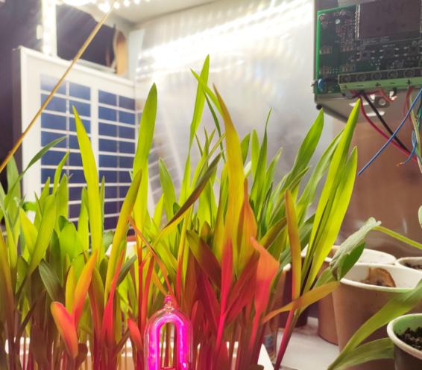
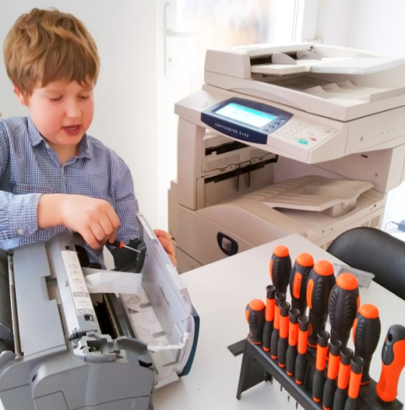

Doresc să creeze o rețea națională de profesori cu competențe tehnice, ingineri, programatori și agronomi care să se poată alătura pentru a dezvolta abilitățile copiilor. Munca lor poate duce la recuperarea de piese utile din deșeurile electronice și reciclarea restului deșeurilor selective. Prin credința lor în conștientizarea mediului înconjurător a copiilor, doresc să lase în urmă o planetă locuibilă. Misiunea Robokaland este de a salva planeta.
Rezultatele programului
În atelierele Robokaland, copiii pot învăța abilități de inginerie de ultimă generație și precizie, pot arunca o privire în "sufletul" unei mașini, pot învăța cum funcționează, dezvoltând în același timp abilități de rezolvare a problemelor și observație, și chiar pot învăța utilizarea instrumentelor de bază. Nu este nesemnificativ faptul că părțile fiecărei piese care nu pot fi reciclate sunt sortate selectiv, consolidând astfel o abordare ecologică. Echipa Robokaland prezintă 8-10 profesii și oferă o oportunitate pentru orientarea în carieră timpurie începând cu vârsta de 6 ani și ulterior pentru o alegere conștientă a carierei. Un sentiment de realizare și entuziasm este garantat, deoarece copiii pot lua acasă uneltele complete și funcționale. Ei lucrează și în parteneriat cu mai multe instituții de învățământ, unde studenții pot învăța despre acest aspect al roboticilor prin demonstrații. În timpul sesiunilor, se dezvoltă abilități precum observația, rezolvarea problemelor, dexteritatea manuală, abilitățile motorii fine și logica, precum și competențele tehnologice care nu sunt disponibile în învățământul public. Competențele digitale sunt, de asemenea, dezvoltate într-o mare măsură prin dezvoltarea software-ului. Competențele sociale și abordarea proiectelor ale participanților arată, de asemenea, un nivel înalt de dezvoltare în timpul unei sesiuni sau tabere. Ei consideră cea mai mare realizare a lor abilitatea de a descoperi talentele cele mai de succes în copiii care pornesc cu un dezavantaj de abilități și de a aduce bucurie celor care găsesc dificil să o găsească în sistemul educațional tradițional. Munca lor a condus la aplicarea cu succes a educației experimentale pentru copiii cu dificultăți de învățare (ADHD, SNI, Asperger). Programele lor sunt în continuă dezvoltare. Lucrează întotdeauna la noi proiecte de cercetare și dezvoltare, la care își adaptează, de asemenea, metodologiile. Scopul lor este de a crea un campus de experiență Robokaland cu toate instrumentele necesare pentru a desfășura taberele și a permite copiilor să creeze independent. Doresc să creeze o rețea națională de profesori cu competențe tehnice, ingineri, programatori și agronomi care să se poată alătura pentru a dezvolta abilitățile copiilor. Se gândesc și la extinderea în străinătate și ar dori să vadă ateliere Robokaland în țările vecine. Mai multe informații despre program sunt disponibile la următorul link: https://robokaland.eu/index.php?q=content/Home
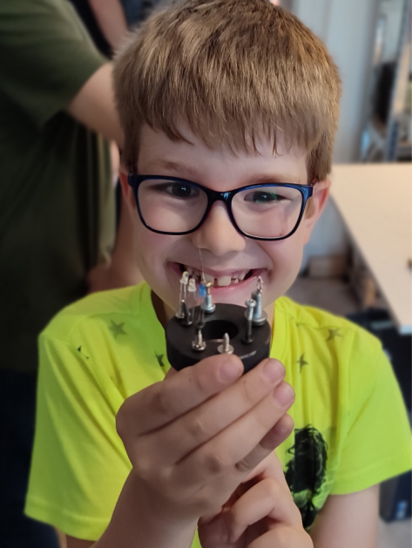
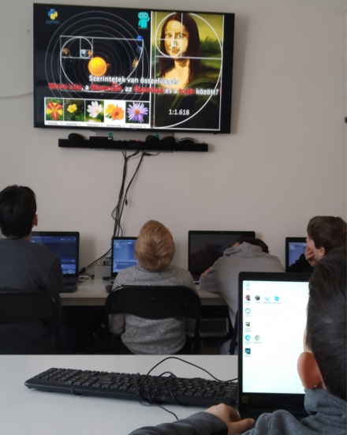

10.Prezentarea Programului de Bunăstare Digitală
Scop și context al programului
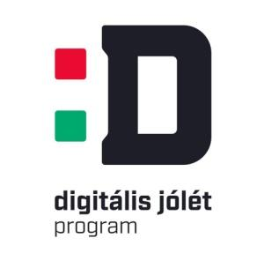
Programul de Bunăstare Digitală a început la 2 octombrie 2017. Scopul programului este ca toți cetățenii și întreprinderile din Ungaria să poată beneficia de avantajele digitalizării. Se urmărește atingerea celei mai largi categorii posibile de populație, reducerea analfabetismului digital și promovarea și diseminarea diverselor servicii electronice și a proceselor de administrare online asociate, prin intermediul Punctelor Programului de Bunăstare Digitală, formate ca o rețea națională. .
Pe lângă facilitarea accesului și accesibilității la internet pentru toată lumea, dezvoltarea infrastructurii, digitalizarea educației și alte activități deja începute, Programul de Bunăstare Digitală dorește, de asemenea, să contribuie în noi domenii, astfel încât Ungaria să fie cât mai bine pregătită pentru transformarea digitală.

Grupul țintă al programului
Punctele DWP (Programului de Bunăstare Digitală) oferă serviciile lor de la tineri la cei în căutarea unui loc de muncă și până la vârstnici: internetul, utilizarea dispozitivelor digitale și activitățile de dezvoltare a competențelor sunt disponibile gratuit pentru toată lumea.
Activități implementate în cadrul programului
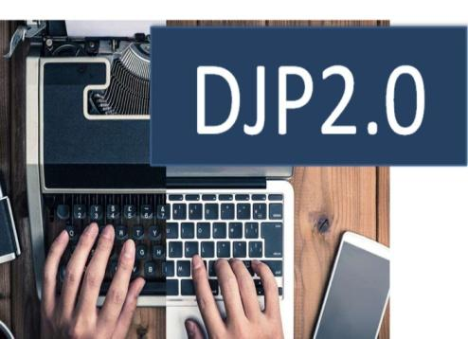
În cadrul Programului de Bunăstare Digitală, aproximativ 1.680 de mentori voluntari DWP au lucrat în 1.205 de așezări și la 1.515 Puncte ale Programului de Bunăstare Digitală pentru a reduce analfabetismul digital și a promova și disemina diverse servicii electronice și procese de administrare online. Rețeaua de Puncte DWP este implementată prin dezvoltarea competențelor cetățenilor, sub îndrumarea Centrului de Coordonare a Bunăstării Digitale, prin intermediul mentorilor din Rețeaua Programului de Bunăstare Digitală. Punctele DWP care alcătuiesc rețeaua se găsesc în întreaga țară, iar mentorii DWP care lucrează în aceste puncte au ajutat cu bunăvoință cetățenii ungari să învețe competențe digitale de bază și să utilizeze lumea online și dispozitivele inteligente cu încredere și în siguranță.
Organizația națională a Programului de Bunăstare Digitală (DWP) a fost formată din angajați cu înalt nivel de pregătire profesională, colaborând reciproc. Ei furnizează servicii gratuite pentru toți, indiferent de gen sau vârstă. Mentorii DWP au asistat în utilizarea Gateway-ului pentru clienți, administrarea documentelor oficiale, sarcini legate de impozite, pensii, securitate socială sau utilități; de asemenea, în administrarea electronică, în băncile și asigurările electronice, precum și în utilizarea sistemului electronic de admitere sau chiar a serviciilor de agrement.
Folosind experiențele punctelor Programului de Bunăstare Digitală (DWP), Centrele de Cunoștințe Digitale au fost înființate în primăvara anului 2022 în șase orașe rurale - Békés, Kaposvár, Kecskemét, Nyíregyháza, Oroszlány și Veszprém - echipamentul, designul și suportul profesional, precum și coordonarea Programului de Bunăstare Digitală au fost furnizate. Valoarea totală a investiției a fost de 2,4 miliarde de HUF. Centrele de Cunoștințe Digitale oferă oportunitatea de a învăța despre tehnologiile digitale și de a participa la activități de dezvoltare a competențelor digitale pentru cetățeni. În plus față de modelarea atitudinilor și prezentarea soluțiilor digitale, scopul Centrelor de Cunoștințe Digitale a fost de a spori competitivitatea cetățenilor pe piața muncii prin programe de formare pentru adulți legate de digitalizare. Echipamentul centrelor a urmat cele mai recente tendințe digitale, oferind vizitatorilor oportunitatea de a învăța despre domenii precum programarea roboților, imprimarea 3D sau pilotarea dronei.
Concentrele de Cunoștințe au avut ca focalizare îmbunătățirea pregătirii digitale a tinerilor, ceea ce înseamnă că aceștia sunt mai pregătiți și capabili să se ocupe de dezvoltarea competențelor cheie în piața muncii și socializarea profesională. De aceea, s-au înființat ateliere creative potrivite, s-a dezvoltat o gamă de programe de orientare în carieră și dezvoltare a abilităților, ținând seama în mod specific de nevoile grupului de vârstă vizat, iar personalul centrelor a fost pregătit și a primit sprijin metodologic continuu. Rolul Centrelor de Cunoștințe Digitale este indispensabil în ceea ce privește recuperarea socială și managementul talentelor, creând oportunități. Pentru copiii și adulții care nu vin în contact cu cele mai moderne tehnologii acasă, s-a oferit o șansă de a le cunoaște, stăpâni utilizarea acestor dispozitive și de a dezvolta abilități care contribuie la bunăstarea lor individuală și implicarea socială prin tehnologia digitală.
Centrele de Cunoștințe Digitale au furnizat o imagine a pieței muncii viitoare, au prezentat tehnologia digitală și dezvoltarea competențelor digitale, contribuind astfel la orientarea în carieră în științele naturale și inginerie și la răspândirea largă a utilizării tehnologiilor cu valoare adăugată ridicată, ceea ce aduce beneficii nu doar individului, ci și nivelului național, îmbunătățind competitivitatea. Elevii au putut să cunoască câinele-robot în cadrul sesiunilor gratuite pentru școli; au putut să încerce ce mini-roboți pot programa sau să proiecteze în 3D, să imprime suveniruri mici și să obțină o perspectivă asupra lumii realității virtuale.
Pe lângă acestea, Centrul de Cunoștințe Digitale este pregătit cu numeroase programe nu doar pentru copii, ci și pentru tineri și grupul activ de vârstă mai în vârstă, deoarece cunoașterea culturii digitale și integrarea în aceasta nu poate depinde de vârstă.
În plus față de Centrele de Cunoștințe Digitale, au fost create două locații (în Kecskemét și Mezőhegyes) care demonstrează tehnologia 5G în cadrul proiectului prioritar.
Rezultatele programului au inclus pregătirea strategiilor care definesc direcțiile de dezvoltare digitală pentru următorii ani și crearea unor comunități profesionale excelente în domeniile tehnologiei și IT, cu scopul de a facilita și accelera transferul de cunoștințe și partajarea celor mai bune practici pentru guvernul intern și actorii de pe piață. În cadrul DWP au fost pregătite următoarele strategii: Strategia Digitală a Educației Ungariei (DOS), Strategia de Dezvoltare a Exporturilor Digitale a Ungariei (DES), Strategia de Lansare a Startup-urilor Digitale a Ungariei (DSS), Strategia de Protecție a Copilului Digital al Ungariei (DGYS), și au fost luate mai multe decizii importante care sunt decisive în contextul european în ecosistemul digital împreună cu toți actorii săi. De exemplu, reducerea TVA-ului pentru accesul la Internet în două etape, de la 27 la 18 și apoi la 5 la sută, ceea ce a făcut Ungaria să aibă cea mai mică taxă pe accesul la Internet în Uniunea Europeană.
Mai multe informații despre program sunt disponibile la următorul link: Programul Digital de Bunăstare.
Cele 7 ani de istorie a Programului de Bunăstare Digitală au fost prezentate într-o publicație finală.
Viitorul Programului de Bunăstare Digitală este asigurat de cadrul strategic DWP2030, care se bazează pe succesele DWP, dar identifică provocările și oportunitățile de dezvoltare, precum și dezavantajele competitive existente. Prin urmare, una dintre principalele sarcini ale continuării DWP, Programul de Bunăstare Digitală 2030, este de a propune noi soluții și instituții care pot interpreta și gestiona eficient provocările și oportunitățile globale create de digitalizare, chiar și în cooperare internațională.
În 2020, mai multe documente strategice cheie pregătite în cadrul Programului de Bunăstare Digitală vor fi prezentate Guvernului, cum ar fi Strategia de Inteligență Artificială și Sport a Ungariei și Planul de Acțiune pentru Strategia Digitală Agricolă.

11.Programul de Formare a Personalului Insuficient Educat și a Angajaților Publici
Scop și Contextul Programului
Chestiunea ocupării forței de muncă este centrul Programului Național de Reformă al Ungariei, iar în baza strategiei UE 2020, obiectivul este atingerea unei rate a ocupării de 75% până în 2020. De aceea, Guvernul Ungariei a desemnat în Acordul de Parteneriat îmbunătățirea capacității de ocupare a angajaților publici participanți, extinderea șanselor de formare și plasarea pe piața muncii.
Programul "GINOP-6.1.1-15-2015-00001 - Formarea personalului insuficient educat și a angajaților publici" se realizează printr-un consorțiu, avându-i ca membri pe: Oficiul Național de Formare și Educație a Adulților, Ministerul Afacerilor Interne, Birourile Guvernamentale și Digital Wellbeing Nonprofit Ltd. Acesta a devenit membru al consorțiului între 1 noiembrie 2015 și 15 iulie 2023.
Scopul precis al proiectului este să încurajeze participarea populației adulte insuficient educată, care nu este solicitată pe piața muncii sau nu are calificări profesionale, în special angajații publici din domeniul educației, să participe la cursuri de educație și formare și să le ofere oportunitatea de a obține educație, cunoștințe, abilități și competențe relevante pentru piața muncii. Un alt obiectiv al programului este ca, în conformitate cu nevoile pieței muncii, să apară cursuri de pregătire digitală, pregătind persoanele șomere să lucreze în locuri de muncă digitalizate de pe piața muncii, prin dezvoltarea abilităților și competențelor lor.
Grupul Țintă al Programului
În Ungaria, grupul țintă al programului sunt adulții aptitudinile de muncă care trăiesc în regiuni mai puțin dezvoltate și care au o educație insuficientă (calificări ISCED 1-2), aflați în angajare publică sau angajați. Primul obiectiv este implicarea persoanelor cu vârsta sub 35 de ani cu educație insuficientă în formările digitale.
Activități Implementate în cadrul Programului
Recrutarea, încurajarea și informarea grupului țintă despre program și oportunitățile de formare sunt părți integrale ale implementării programului. Înainte de formare, colegii noștri intervievează aplicanții pentru a evalua abilitățile personale, competențele și motivațiile lor legate de începerea formării și a muncii, precum și provocările în materie de ocupare. Ulterior, aplicanții completează un chestionar privind interesele profesionale, pe baza căruia se stabilesc domeniile lor de interes și carierele posibile. Apoi se pregătește un plan individual, în care se înregistrează domeniul de interes al aplicantului și elementele de suport necesare. Aplicantul poate beneficia de servicii precum mentorat, consiliere în carieră și căutare de locuri de muncă, etc.
Pe parcursul formării, se furnizează servicii de mentorat (1 la 1 sau în grup) pentru aplicanți. Mentorul monitorizează constant aplicantul, având ca principală sarcină prevenirea abandonului. Mentorul îl ghidează pe aplicant în implementarea programului său individual, îl asistă să intre în formare, să rămână în formare, să depășească obstacolele în calea angajării și să găsească un loc de muncă. Mentorii participă constant la discuții de caz și supervizări, unde pot învăța diferite instrumente de gestionare a clienților, își pot îmbunătăți cunoștințele și pot afla despre practicile bune din alte județe. De asemenea, s-a creat o colecție de practici bune, care prezintă soluții propuse grupate în funcție de problemele evidențiate, astfel încât mentorii să primească și sprijin profesional și ajutor metodologic pentru rezolvarea problemelor care apar, crescând astfel eficiența activității lor. În total, 10 persoane au lucrat în județ în cadrul proiectului.
Pe lângă mentorat, buna cooperare cu instituțiile partenere: instituții, organizații civile, angajatori, Digital Wellbeing Nonprofit Ltd. determină în mare măsură funcționarea eficientă a programului.
În cadrul proiectului, principalul tip de sprijin este reprezentat de sprijinul pentru formare. În județul Békés, au fost deja lansate 378 de cursuri de formare în 101 specializări diferite, iar cei 5.429 de participanți la aceste cursuri de formare au avut oportunitatea de a obține o calificare profesională competitivă. 55% dintre cei care au intrat în program au obținut o calificare profesională recunoscută de stat. În cadrul programului, cele mai frecvente cursuri de formare au fost utilizarea organică și ecologică a deșeurilor, operator de motofierăstrău, șofer de stivuitor, asistent de bucătărie, asamblor de produse textile, îngrijire socială și medicală, curs de vânzări. Am început formările în funcție de nevoile angajatorilor. Modulele de formare profesională sunt precedate și fundamentate de o activitate suplimentară de 28 ore "Crescând eficacitatea formării", iar modulele de formare profesională sunt urmate de activitatea suplimentară de 38 ore "Promovarea ocupării", care susține ocuparea.
Aplicanții au oportunitatea de a finaliza cursuri de dezvoltare a competențelor sau de recuperare în cadrul programului, iar apoi, pe baza acestora, de a intra într-un curs de formare care oferă o calificare profesională. Aplicanții au, de asemenea, opțiunea de a dezvolta competențe digitale, care asigură dezvoltarea abilităților de rezolvare a problemelor și gândire superioară.
Au fost organizate 32 de cursuri de dezvoltare a competențelor, la care au participat 444 de persoane. Am lansat 15 cursuri în patru tipuri pentru aplicanți, în scopul dezvoltării competențelor lor digitale. 2 cursuri - Cursul "Integrare în lumea muncii digitalizate" cu 179 de persoane. 3 cursuri de alfabetizare digitală cu 25 de persoane și un curs de abilități de bază în calculatoare cu 37 de persoane. Cursul ECDL Base cu 17 persoane. În mod inițial, în ceea ce privește județul Békés, în cazul elementului de program pregătire pentru muncă digitală, angajamentul nostru era de 108 persoane, având în vedere cererea mare, 179 de persoane au participat la astfel de formări.
Cursul "Integrare în lumea muncii" este cel mai popular curs din cadrul programului care asigură dobândirea competențelor digitale. Durata formării este de 120 de ore (constând doar în practică) și trebuie să se bazeze pe următoarele teme:
- Utilizarea instrumentelor IT și de comunicare în timpul administrării, muncii și învățării. (30 de ore)
- Cunoașterea utilizării dispozitivelor moderne (ecrane tactile și dispozitive robotice, cu accent special). (30 de ore)
- Dezvoltarea competențelor necesare pentru învățare și ocupare într-un mediu IT. (30 de ore)
- Dezvoltarea abilităților tehnice în conformitate cu nevoile pieței muncii. (30 de ore). Formările se desfășoară în grupuri mici, de maximum 16 persoane, unde este posibil la locuința grupului țintă sau cât mai aproape de aceasta.
În cadrul sprijinului pentru formare pentru aplicanți, programul finanțează costurile formării finalizate, precum și costurile examinărilor medicale conexe, cheltuielile de transport sau, dacă este necesar, și costurile pentru îngrijirea copiilor sau îngrijirea unui membru al familiei. În plus, pentru a rămâne în formare, aplicanții primesc un salariu de la angajarea publică pe durata cursului, pentru a-și asigura traiul.
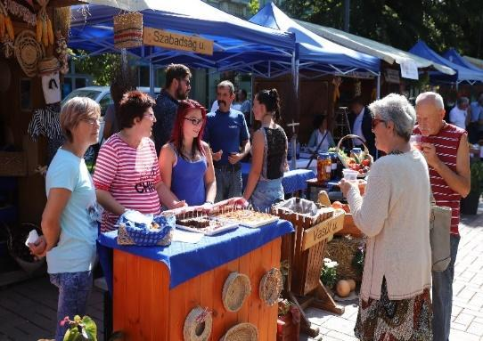
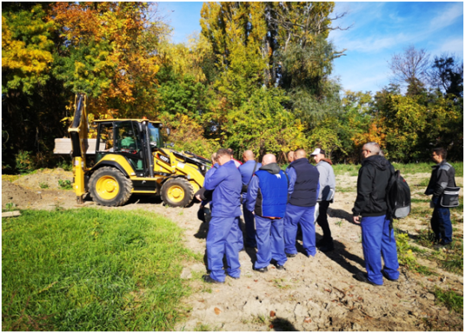
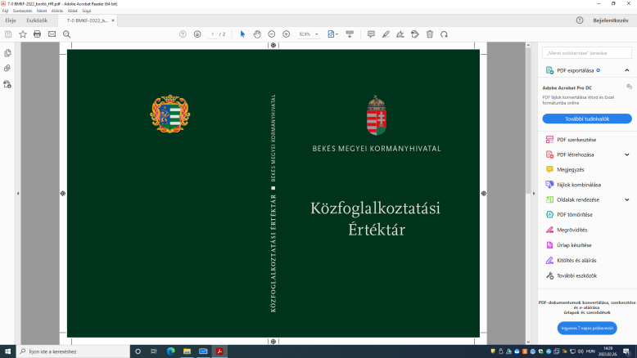
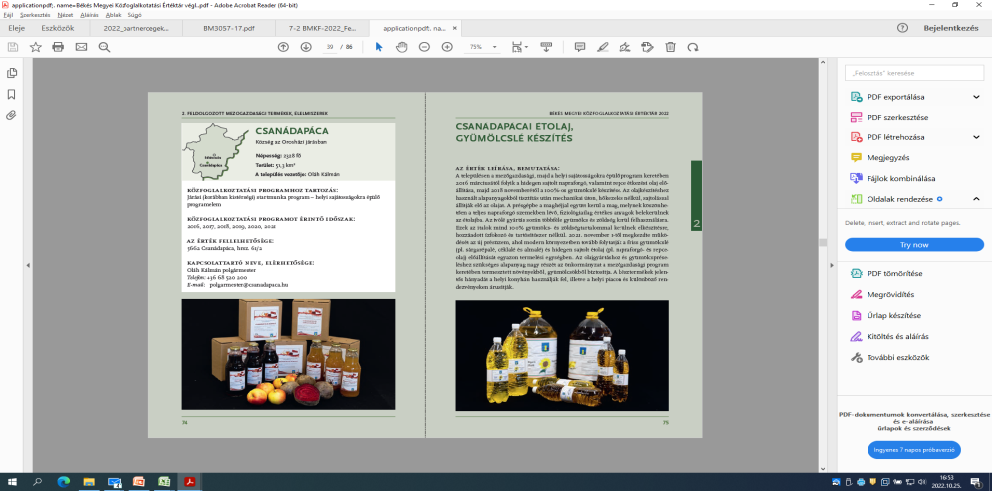
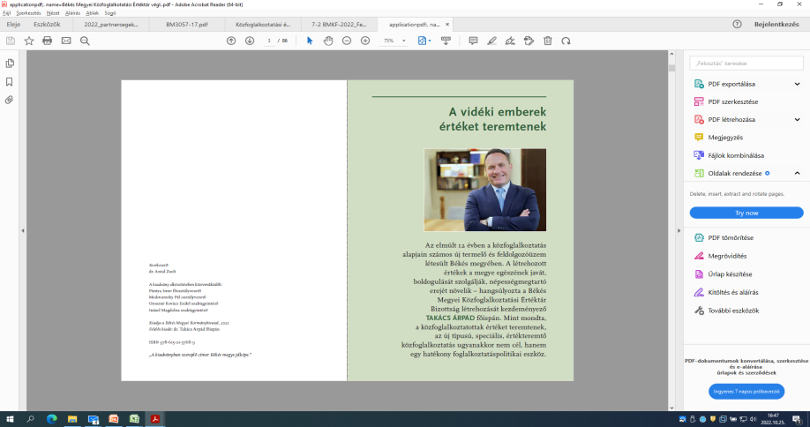

Eficiența programului este sporită în mod semnificativ de Târgul Anual al Ocupării și târgul de locuri de muncă, unde 60 de consilii își prezintă activitățile și rezultatele în cadrul angajării publice, iar acest lucru creează, de asemenea, oportunitatea pentru angajații publici de a întâlni direct angajatori importanți din județ. Ca o inițiativă a județului Békés, a fost publicată o publicație colorată și exclusivă intitulată "Magazinul Valorilor Angajării Publice", care prezintă valorile produse de consiliile județene în programele de angajare publică publicului în scopul popularizării.
Programul se implementează cu sprijinul Fondului Social European, fiind disponibili 35,39 miliarde de HUF la nivel național și 1,626 miliarde de HUF în județul Békés pentru atingerea obiectivelor.
Rezultatele programului
În urma programului și atingerea obiectivelor stabilite, persoanele fără calificări anterioare pot obține o calificare profesională competitivă, oferindu-le astfel o șansă pe piața muncii. Prin elementul programului de pregătire pentru munca digitalizată, clienții au posibilitatea de a lucra în locuri de muncă digitalizate pe piața muncii deschise, dezvoltându-și astfel abilitățile și competențele. Astfel, subiecții programului sunt capabili să genereze venituri care să asigure subzistența lor și a membrilor familiei lor. Programul oferă persoanelor defavorizate șansa de a se integra în piața muncii și de a obține un loc de muncă pe termen lung. Participarea la învățarea pe tot parcursul vieții contribuie la competitivitatea forței de muncă și la adaptarea continuă la schimbările sociale și economice. Până în prezent, 5.429 de persoane din județul Békés au fost implicate în program, iar 5.037 de persoane au finalizat cu succes pregătirea în cadrul celor 378 de cursuri începute până în prezent. Mentoratul a fost oferit pentru 5.392 de persoane în cadrul programului. Finalizarea programului individual al solicitantului este urmată de o evaluare a impactului pe o perioadă de 180 de zile, în baza căreia 589 de solicitanți au intrat pe piața muncii primară. Impactul pe termen lung al programului este evidențiat de faptul că 60% dintre solicitanții care au finalizat cu succes programul nu mai sunt înregistrați la agenția de șomaj și nu lucrează ca angajați publici. Mai multe informații despre program sunt disponibile la următorul link: https://www.nive.hu//index.php?option=com_content&view=article&id=746#system-message-container

12. Programul pentru întreprinderile moderne - Desfășurați-vă afacerea digital!
Scop și context al programului:
Revoluția industrială digitală, adică Industria 4.0, a transformat în mod fundamental percepția noastră asupra producției și fabricației, deoarece cea mai valoroasă materie primă în 2023 este deja datele. Tranziția digitală este crucială pentru microîntreprinderile, întreprinderile mici și mijlocii din Ungaria. Unul dintre indicatorii DESI este nivelul de digitalizare a afacerilor, pentru care Ungaria a fost, de asemenea, în ultimul treilea. Păstrarea și îmbunătățirea competitivității țării este de neconceput fără progrese în domeniul digitalizării. Consorțiul Camerei de Comerț și Industrie a Ungariei, Informatika a Társadalomért Egyesület (Informatika a Társadalomért Egyesület – Infotér) și Agenția de Dezvoltare a Tehnologiei Informației a Guvernului (KIFÜ) a implementat programul între 1 septembrie 2015 și 30 iunie 2023. Misiunea programului: îmbunătățirea competitivității întreprinderilor mici și mijlocii din Ungaria cu ajutorul digitalizării.

Grupul țintă al programului:
Microîntreprinderi, întreprinderi mici și mijlocii din Ungaria și factorii de decizie și angajații întreprinderilor implicate în dezvoltările digitale.
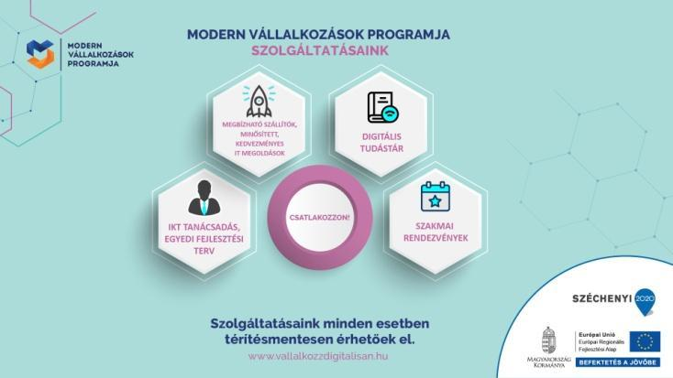
Activități implementate în cadrul programului: Încă de la început, filozofia noastră de bază a fost personalizarea și imediatețea serviciilor de dezvoltat. Prin urmare, am putut oferi un specialist IT dedicat pentru toate afacerile înregistrate în program, iar până la finalul programului, 73 de experți au contribuit la implementarea obiectivelor programului în structura organizațională a județului.
Activitățile proiectului:
- Consultanță ICT, audit gratuit. Experții s-au ocupat de fiecare companie în mod individual, local; au evaluat capacitățile lor de digitalizare și au pregătit un concept de dezvoltare pentru acestea, care ulterior ar putea servi ca bază pentru licitații și investiții digitale.
- Crearea de furnizori acreditați și catalog calificat de produse. A fost creată o sorta de piață virtuală de soluții de afaceri digitale, în care produsele de înaltă calitate ale unor companii IT de încredere pot fi comparate în mod simplu și transparent. Toate acestea au făcut nu numai selecția și achiziționarea, ci și începerea licitațiilor și verificarea prețurilor de pe piață semnificativ mai ușoare.
- Bază de cunoștințe interactive video digitală, oferind oportunități de formare. Videoclipurile ajută la înțelegerea procesului, instrumentelor și metodelor de gestionare a tranziției digitale. Oportunități de formare: servicii bazate pe cloud, aplicații de birou, securitatea informațiilor, facturare electronică, etc.
- Diferite programe axate pe digitalizarea afacerilor, soluții bune bazate pe exemple practice. Angajații companiilor au putut întâlni furnizori IT relevanți și să pună întrebări. Tematici includ: marketing online, securitate IT, lucru online și în grup.
- Promovarea oportunității de atragere a fondurilor de dezvoltare (40 miliarde HUF). Participarea la program, audit și planuri de dezvoltare a fost un avantaj în solicitările de finanțare.
- Programul pentru Întreprinderile Moderne a avut ca scop construirea de punți către întreprinderi și tranziția lor digitală pe întregul orizont al sectorului ICT și a altor sectoare conexe. Mai mult de 60 de astfel de inițiative de parteneriat au fost lansate în ultimii opt ani. Partenerii includ participanți din sectorul public și privat, cum ar fi ministere, agenții, diferite instituții, organizații civile, camere, alte organizații profesionale și actori economici cheie.
- Angajament suplimentar: în timpul a doi ani de pandemie COVID-19, s-a lansat o linie telefonică digitală, o sorta de linie de asistență, pentru întreprinderile în dificultate și au fost recrutate oferte din diverse instrumente și soluții IT. Fondul financiar al programului (peste 7 miliarde HUF) a fost asigurat de Fondul European de Dezvoltare Regională (FEDR) și de sprijinul statului.
Rezultatele programului:
În timpul implementării programului, s-a construit o rețea națională de consultanți, care timp de 8 ani a vizitat în mod regulat companiile local și le-a ajutat să rezolve problemele lor IT, de la cele mai simple până la cele mai complexe. Un total de 25.113 întreprinderi s-au alăturat programului și dintre acestea, 15.820 de întreprinderi au beneficiat de oportunitatea de a fi auditate. Cu ajutorul furnizorului acreditat și a catalogului de produse certificate, produsele de înaltă calitate ale unor companii IT de încredere pot fi comparate ușor și transparent. Catalogul conține în prezent peste 1.100 de furnizori și 3.199 de produse cu discount, ceea ce depășește de mai multe ori numărul membrilor celei mai mari organizații de advocacy din sector. Catalogul este deschis publicului, oricine poate să-l caute. Programul a încercat să construiască punți pe întregul orizont al sectorului ICT și a altor sectoare conexe. Mai mult de 60 de astfel de inițiative de parteneriat au fost lansate în ultimii opt ani, dar doar câteva dintre ele au reușit să devină cu adevărat excelente și să se aprofundeze la nivelul cooperării profesionale. Partenerii includ actori din sferele publice și private, cum ar fi ministere, instituții de sprijin, organizații civile, camere, alte organizații profesionale și actori economici cheie. Pe durata programului, au avut loc 504 cursuri și alte evenimente conexe pentru a îmbunătăți cunoștințele și conștientizarea întreprinderilor. Din 2021, fondurile UE destinate dezvoltării afacerilor în scopul dezvoltării digitale nu pot fi alocate fără un audit și un concept de dezvoltare conform programului. Când cineva aplică pentru fonduri UE și cererea de grant include un element de dezvoltare digitală, trebuie să se înregistreze în program și să aleagă din catalogul de furnizori și produse acolo, deoarece aceasta este singura modalitate în care dezvoltarea poate fi contabilizată. MVP a fost o sorta de angajament suplimentar, din resurse proprii, în timpul a doi ani de situație de pandemie COVID-19, când s-a lansat o linie telefonică digitală, o sorta de linie de asistență, pentru întreprinderile în dificultate și au fost recrutate oferte din diverse instrumente și soluții IT. În ultimii opt ani, aproximativ 40 de miliarde de HUF au fost investiți în IT prin intermediul programului, prin diverse licitații de dezvoltare a afacerilor. Acest lucru înseamnă introducerea a zeci de mii de soluții digitale în sectorul IMM-urilor, prin care procesele a mii de companii au fost simplificate, accelerate și astfel au devenit mai eficiente și competitive. S-a observat o creștere semnificativă în indicatorul care reprezintă digitalizarea afacerilor cu cea mai mare pondere, în oferta de ERP-Enterprise Resource Planning. Indexul DESI de 21% este încă sub media UE, dar este cu siguranță un pas serios înainte, iar pe baza datelor preliminare, se așteaptă o creștere semnificativă și în acest an. Potrivit datelor Biroului Central de Statistică din Ungaria (KSH) din 2022, procentajul utilizării ERP a crescut la 27% pentru întreprinderile cu peste 10 angajați. Un alt rezultat important, susținut și de cercetările internaționale, este creșterea disponibilității de a dezvolta digital în rândul IMM-urilor din țară. În 2021, conform indexului de digitalizare al Băncii Europene de Investiții, economia digitală a Ungariei a fost clasificată în categoria "PUTERNICĂ", iar disponibilitatea pentru dezvoltare digitală a depășit media UE.
Programul pentru Întreprinderile Moderne (MVP) se va încheia în 2023, dar acest lucru nu înseamnă că nu va exista o continuare. Decizia guvernului de dezvoltare anuală pentru Programul Operațional Digital Agenda for Europe (DIMOP), anunțată în aprilie, include și continuarea MVP, cu un buget de două miliarde de HUF.
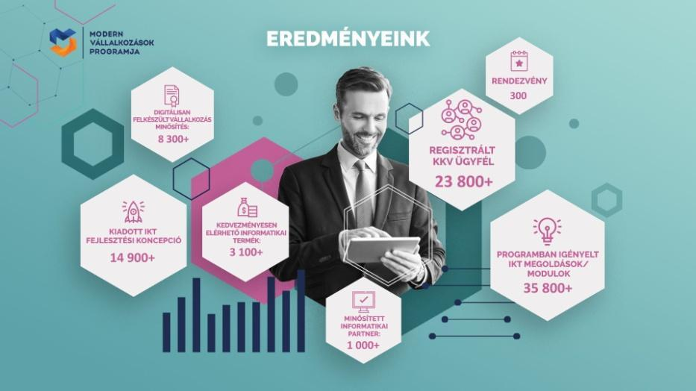
Mai multe informatii: Modern Vállalkozások Programja – Vállalkozz digitálisan! (vallalkozzdigitalisan.hu)

Romania

    - GRÜMAN CONSULTING SRL - Startup HUB - Centru de Dezvoltare a Afacerilor, Educație Adulți și Formare Profesională
Scop și context al programului:
Viziunea, valorile și obiectivele StartUp HUB: Misiunea StartUp HUB este de a încuraja antreprenoriatul prin scheme de sprijin, de a contribui la reducerea șomajului prin programe de educație pentru adulți și de a crește finanțarea UE în regiune cu ajutorul experților săi. StartUp HUB este angajat în promovarea obiectivelor de dezvoltare durabilă și a digitalizării. Companiile membre ale StartUp HUB activează în domenii precum dezvoltare și consultanță în afaceri, turism (HoReCa), tehnologie IT, producție de mobilă, formare profesională și educație pentru adulți. Astfel, contribuie la reducerea șomajului. StartUp HUB este un centru de dezvoltare a afacerilor, educație pentru adulți și formare profesională, având cinci obiective strategice cheie:
- Dezvoltarea ecosistemului de start-up-uri, construirea comunității antreprenoriale a start-up-urilor
- Educație pentru adulți de calitate și formare profesională modernă
- Obținerea de resurse, consultanță
- Dezvoltare durabilă

Abordările cheie ale companiei în domeniul competențelor digitale includ:
- Integrarea curriculumului: Integrarea competențelor digitale în educația națională de la nivelul primar până la cel terțiar.
- Învățarea pe tot parcursul vieții: Promovarea oportunităților de formare digitală și dezvoltare de competențe pentru adulți.
- Parteneriate public-privat: Colaborarea cu companii de tehnologie pentru extinderea opțiunilor de formare digitală.
- Incluziune digitală: Furnizarea accesului și formării în zonele defavorizate pentru a elimina decalajul digital.
- Formare practică: Accentuarea aplicării practice a competențelor digitale în lumea reală.
- Formare pentru profesori: Echiparea educatorilor cu competențe digitale pentru a preda eficient.
- Campanii de conștientizare: Promovarea competențelor digitale pentru împuternicire personală și ocupare.
Grupul țintă al programului:
Grupul țintă al programelor companiei este divers: de la actori regionali, companii, studenți, absolvenți, până la părțile interesate din domeniul formării profesionale, IT și TIC, inclusiv reprezentanți din sectorul public și privat, precum și persoane din autoritățile publice locale. De asemenea, adulții din medii rurale care doresc să dobândească competențe digitale sunt considerați părți interesate în acest context.
Activități implementate în cadrul programului:
- Organizarea de cursuri practice care acoperă diverse aspecte ale digitalizării, cum ar fi utilizarea platformelor sau tehnologiilor specifice, securitatea digitală, lucrul cu instrumente software, etc.
- Sesiuni de formare interactive: Activități interactive care implică discuții, sesiuni practice și exerciții pentru a încuraja participanții să aplice teoria în practică.
- Utilizarea scenariilor sau situațiilor practice pentru a permite adulților să experimenteze și să învețe prin aplicarea cunoștințelor digitale în contexte reale sau simulate.
- Coaching și mentorat: Furnizarea de sprijin personalizat, fie prin sesiuni individuale, fie prin mentorat, pentru a ajuta adulții să învețe și să aplice competențele digitale.
Rezultatele programului:
- Peste 2000 de persoane, inclusiv tineri NEET (neimplicați în educație, ocupare sau formare), beneficiari ai serviciilor de formare profesională.
- Susținerea antreprenoriatului, inclusiv a auto-angajării.
- Dezvoltarea unui Ghid Metodologic pentru mentorat, consiliere și/sau consultanță.
- Peste 275 de planuri de dezvoltare antreprenorială.

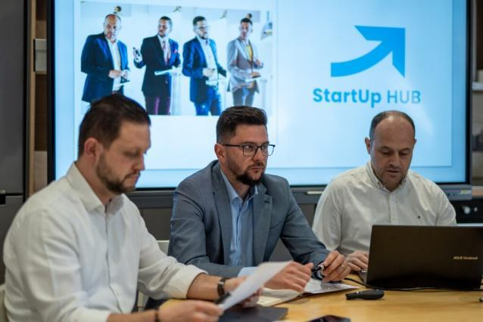
https://startup-hub.ro/en/category/adult-education/

14.Incubatorul de Afaceri
Scop și context al programului:
Incubatorul de Afaceri a fost înființat în 2006, în cadrul Programului Național Multianual pentru Înființarea și Dezvoltarea Incubatoarelor Tehnologice și de Afaceri din România; administratorul său este COVIMM CONSULTING LTD; sediile ASIMCOV (Asociația Întreprinderilor Mici și Mijlocii din județul Covasna) și AICAR (Asociația Centrelor de Dezvoltare a Afacerilor și Incubatoarelor) se află aici, existând și un spațiu de coworking în clădire, denumit INNO-HUB. Incubatorul de Afaceri este un spațiu inovator și creativ conceput pentru a susține antreprenorii în transformarea viselor lor în realitate. Oferă spații de lucru moderne, mentorat personalizat, oportunități valoroase de networking, resurse educaționale și asistență în elaborarea planurilor de afaceri și finanțare. În plus, angajații companiilor incubate beneficiază de mentorat și instruire în diverse domenii, inclusiv management, marketing, comunicare organizațională, digitalizare și drept organizațional. Incubatorul de Afaceri ar furniza spațiu de lucru pentru peste 40 de companii din industria creativă, cu cel puțin un angajat și companii cu vechime de cel mult 3 ani.
Grupul țintă al programului:
Programele de formare pentru adulți vizează în general orice adult care dorește să-și îmbunătățească abilitățile, să-și dezvolte cunoștințele sau să se reorienteze profesional. Aceste cursuri sunt disponibile pentru adulți din diferite medii și contexte, fie că sunt angajați, șomeri, persoane care caută reorientare profesională sau oricine interesat să învețe și să se dezvolte, în special în domeniile de afaceri și pentru a-și îmbunătăți competențele digitale.
Activități implementate în cadrul programului:
Program: Cu șanse mai bune pe piața muncii. Obiectivul general al proiectului a fost de a preveni creșterea numărului de șomeri și de a facilita reintegrarea persoanelor șomere pe piața muncii. Principalele activități ale acestui proiect au inclus:
- Furnizarea de informații și consiliere în carieră
- Medierea muncii
- Job-club
- Consiliere și asistență în afaceri
Program: Inițiere în dezvoltarea afacerilor Obiectivul general al proiectului a fost, de asemenea, de a dezvolta abilități antreprenoriale pentru 1200 de manageri de microîntreprinderi și IMM-uri prin programe de formare și servicii inovatoare de coaching. Campania de conștientizare avea trei obiective principale:
- Promovarea antreprenoriatului printre membrii grupului țintă (1000)
- Atragerea participanților la cursuri de formare, consiliere și servicii de coaching.
Program: Abilități superioare pentru angajații din regiunea centrală a României. Obiectivul general al proiectului a fost de a îmbunătăți nivelul de cunoștințe/abilități/aptitudini pentru angajații din Regiunea de Dezvoltare Centrală a României, pentru a le spori angajabilitatea și adaptabilitatea la dinamica sectoarelor economice potențial competitive identificate de Strategia Națională de Competitivitate, în concordanță cu domeniile de specializare inteligentă conform Strategiei Naționale de Cercetare, Dezvoltare și Inovare. Activitățile principale au constat în organizarea de cursuri gratuite pentru dezvoltarea abilităților în limba engleză, web design și operare computerizată. După finalizarea cursurilor, absolvenții primeau diplome acreditate.
Program: IMM INFORMA-TIC (Tehnologia Informației și Comunicațiilor pentru Întreprinderile Mici și Mijlocii) Obiectivul general este de a crește nivelul de cunoștințe și abilități ale angajaților din întreprinderile din Regiunea de Dezvoltare Centrală care sunt activi în principal sau secundar în sectoare economice. Activitățile au inclus:
- Creșterea nivelului de cunoștințe și abilități digitale ale angajaților
- 3 tipuri de cursuri (Intrare de date, validare; Web design; Programare).
- Ateliere, Plan de formare, Plan de investiții în digitalizare
Rezultatele programului:
- 500 de angajați din diferite companii și-au îmbunătățit nivelul de cunoștințe, abilități și competențe digitale.
- 250 de angajați au dobândit cunoștințe de bază în marketing digital.
- Dezvoltarea abilităților digitale și antreprenoriale ale persoanelor cu vârsta peste 18 ani din regiunile Centrală și de Nord-Est, și subvenționarea planurilor lor de afaceri.
- Cursurile de formare au acoperit teme cheie legate de dezvoltarea durabilă, inclusiv Pactul Ecologic, generarea de energie din surse locale, alte tipuri de energie regenerabilă și comunicare organizațională.

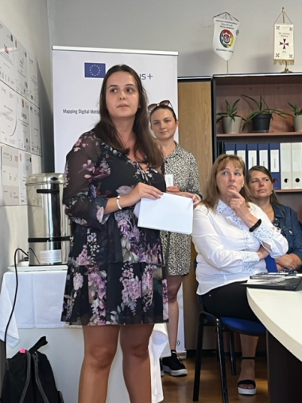
https://www.asimcov.org/projects/actual-projects

15.Dezvoltarea competențelor digitale în rândul adulților - HAMOR Soft SRL
Scop și context al programului:
HAMOR Soft SRL (www.hamorsoft.ro) este o companie cu o vechime de peste 30 de ani, specializată în dezvoltarea și întreținerea software-ului ERP. Ea deservește aproximativ 2000 de clienți cu peste 20 de specialiști. Compania are experiență în IT, contabilitate și administrarea întreprinderilor, precum și acreditare și experiență în educația adulților. Participă în grupurile de lucru privind digitalizarea organizate de Asociația Patronală a Industriei de Software și Servicii (ANIS).
Grupul țintă al programului: Angajații companiilor, șomerii.
Activități implementate în cadrul programului:
- Educația pensionarilor: Instruiri susținute de studenți ai campusului regional al Universității Babeș-Bolyai din Odorheiu Secuiesc, specializați în pregătirea învățătorilor de grădiniță și școală primară. Din toamna anului 2023, se va implementa o colaborare comună între tineri și pensionari sub denumirea "Adu bunica la programare".
- Training pentru adulți: Dezvoltarea competențelor digitale de bază pentru șomeri, într-un program de 24 de ore. Curriculum-ul include managementul rețelelor sociale, editare de imagini, plăți online și un program simplu de facturare.
- Traininguri pentru clienți: În anii '90, companiile deținute anterior de stat își trimiteau angajații la traininguri în timpul orelor de lucru. Astăzi, se solicită doar traininguri scurte, dacă este necesar, la locul de muncă în timpul implementării software-ului, existând o lipsă de profesioniști pentru facilitarea unor traininguri mai extinse. Compania încearcă să compenseze acest aspect cu prezentări online gratuite, de 4-5 ori pe an, cu 50-60 de participanți. Au dezvoltat modele precum:
  - Modelul de învățare bazat pe experimentare
  - Studentul predă, iar profesorul îndrumă
Rezultate ale programului: Cursuri de formare pentru programele utilizatorilor de software pe diferite platforme: Platforme pentru utilizarea programelor HAMOR Soft, programe HAMOR Soft pe Linux și în Cloud, servere locale Windows și în Cloud pentru programele HAMOR Soft.
16.Relația dintre AJOFM și angajatori – eSPOR - Platforma de Livrare a Serviciilor Unice (PULS) – AJOFM COVASNA
Scop și context al programului:
Viziunea strategică a AJOFM Covasna este următoarea: Dezvoltarea instituției implică asigurarea competivității acesteia față de alte instituții. Într-o societate a schimbărilor rapide, orientarea către viitor este un element-cheie pentru asigurarea competivității. Cu dinamica crescândă a societății, organizația trebuie să răspundă prompt situației, asigurându-și capacitatea de a valorifica oportunitățile și de a aborda problemele. Misiunea instituției: Agenția pentru Ocuparea Forței de Muncă este o instituție care oferă servicii diversificate în domeniul asigurării șomajului. Activitatea globală a instituției este orientată către căutarea continuă a unor noi modalități de îmbunătățire a vieții umane prin ocuparea completă a forței de muncă. Obiectivele politicii de ocupare și sociale sunt îndreptate către combinarea măsurilor de protecție socială și de asistență socială pentru categorii sau grupuri specifice de persoane cu acțiuni care vor contribui la asigurarea unui loc de muncă cu venit continuu și în creștere, ca element esențial pentru îmbunătățirea condițiilor de trai.
Grupul țintă al programului:
21,000 de angajatori, 105,000 de persoane mediate pentru locuri de muncă, 905 angajați ai AJPIS beneficiari ai programelor de formare profesională, adulți cu experiență profesională anterioară, persoane care au nevoie de reintegrare în piața muncii, persoane care doresc să-și schimbe sau să se relocheze în domenii socio-profesionale, persoane în căutarea unui loc de muncă.
Activități implementate în cadrul programului:
- Analiza sistemului privind serviciile AJPIS: Proiectarea și implementarea de noi servicii și eficientizarea celor existente.
- Dezvoltarea abilităților pentru propriul personal: Program de instruire pentru angajații instituției.
- Promovarea și creșterea vizibilității: Simplificarea/redesenarea/dezvoltarea serviciilor, instrumentelor, metodologiilor și procedurilor.
Servicii/unelte/metodologii/proceduri care au fost simplificate/redefinite/dezvoltate și, în consecință, instrumentate și procedurate:
- Servicii de mediere a muncii - orientate către medierea bazată pe competențe.
- Metodologie de prognozare a pieței muncii pe termen scurt.
- Metodologie de prognozare a pieței muncii pe termen mediu și lung.
- Metodologie de analiză a pieței.
- Metodologie pentru efectuarea studiilor privind competențele necesare pentru primele 50 de ocupații/locuri de muncă.
- Instrumente online pentru angajatori pentru a-și îndeplini obligațiile de a comunica datele necesare către AJPIS.
- Metode de comunicare eficiente pe mai multe canale cu angajatorii.

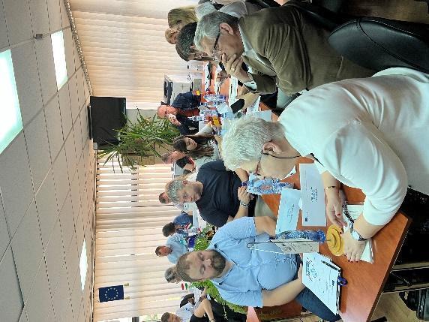
Rezultatele programului
105,000 Persoane mediate pentru locuri de muncă
50,000 Poziții de muncă vacante publicate pe platformă
Dezvoltarea curriculumurilor pentru categoriile de competențe care alcătuiesc nevoile de formare ale personalului PES (Serviciul Public de Ocupare a Forței de Muncă), pentru categoriile de servicii dedicate / furnizate clienților PES. Programe de formare profesională cu o durată de 40 de ore.
797 de persoane șomere implicate în 46 de programe de formare, finalizarea cărora le-a dezvoltat abilitățile.

Spania
17. CYL Digital
Scopul și contextul programului
Cyl Digital, o inițiativă a Junta de Castilla y León, a început în 2009. Este dedicată educației și formării cetățenilor în utilizarea tehnologiilor informației și comunicațiilor, stimulând conștientizarea și oferind îndrumare. Ei oferă diverse cursuri de formare digitală: spații CYL Digital, Ciberbus CYL Digital, Rețeaua de Municipalități Digitale din Castilla y León și centrele partenere, cum ar fi bibliotecile publice.
Grupul țintă al programului
Programul este deschis și gratuit pentru toți cetățenii Castilla y León, inclusiv șomeri, persoane fizice, întreprinderi mici și publicul larg. În plus, cursurile sunt disponibile atât în format fizic, cât și online.
Activitățile implementate în cadrul programului
- Formare față în față și online.
- Consultanță tehnologică: furnizarea de asistență personalizată.
- Certificarea competențelor digitale: recunoașterea și acreditarea competențelor digitale ale cetățenilor bazate pe Cadrul European de Competențe Digitale pentru Cetățenie (DIGCOMP).
- Servicii către asociații și organizații: colaborarea cu entități pentru facilitarea cursurilor de formare și a evenimentelor legate de transformarea digitală.
- Antreprenori și întreprinderi mici: Organizarea de întâlniri/evenimente cu experți în transformarea digitală.
- Voluntariat tehnologic: Promovarea e-solidarității și încurajarea indivizilor să devină voluntari în promovarea utilizării tehnologiei în comunitățile lor.
CYL Digital oferă cursuri de formare digitală, acoperind diverse teme, și utilizează strategii diverse pentru a implica persoanele interesate. Aceste strategii includ campanii de promovare și diseminare în diferite media, parteneriate cu instituții educaționale și organizații de afaceri, participarea la evenimente și târguri relevante, o platformă online informativă și îndrumare personalizată și suport pentru cei interesați de formare. Unul dintre aspectele cheie evidențiate în bunele practici ale CYL Digital este recunoașterea și certificarea competențelor digitale. Programul utilizează cadrul DIGCOMP, care definește competențele digitale necesare pentru participarea activă la societatea digitală. Persoanele pot susține examene de certificare la niveluri de bază și intermediare, testându-și cunoștințele și abilitățile în diferite domenii ale competenței digitale. Examinările constau în întrebări teoretice, practice, cu opțiuni multiple, simulări și provocări, evaluând cele 21 de competențe enumerate în cadrul DIGCOMP. Pentru a trece, persoanele trebuie să obțină minimum 50% răspunsuri corecte în fiecare domeniu și 75% în total într-un interval de 90 de minute. Examenele pot fi susținute fie în spațiile CYL Digital, fie de la distanță, de acasă.
Rezultatele programului
Cu o remarcabilă înregistrare de participare a 93.000 de persoane și peste 14.000 de activități de formare, aceste cursuri și certificări sunt acreditate de patru universități publice și două private, recunoscute ca credite ECTS pentru armonizarea materiilor TIC. Această recunoaștere se extinde la educatori și studenți. În plus, ei colaborează cu serviciul public de ocupare pentru a valida certificatul în aplicațiile de locuri de muncă, în timp ce companiile îl utilizează pentru a evalua și îmbunătăți competențele digitale ale angajaților lor. În plus, programul formează activ parteneriate cu alte administrații publice pentru a-și extinde sfera de acțiune și urmărește recunoașterea europeană pentru certificarea sa. Acest model exemplar, înrădăcinat în Cadrul European de Competențe Digitale (DIGCOMP), oferă o abordare versatilă care poate fi aplicată organizațiilor din întreaga Europă pentru identificarea competențelor și criteriilor lor de evaluare.
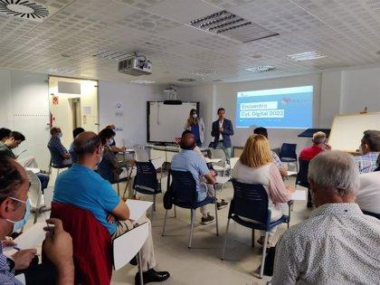
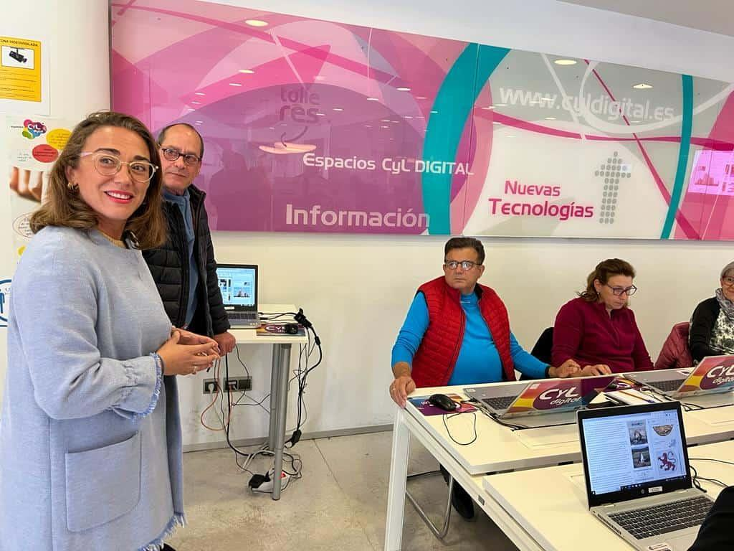

18.Inovație Didactică și Transformare Digitală - Universitatea Valladolid
Scopul și contextul programului
Vice-rectoratul pentru Inovație Didactică și Transformare Digitală al Universității Valladolid se concentrează pe susținerea dezvoltării învățării online și formării în abilitățile digitale, îmbunătățirea serviciilor TIC și a infrastructurilor tehnologice, promovarea conținutului digital și evoluția tehnologică a proceselor de management. Obiectivele specifice sunt:
- Dezvoltarea abilităților în utilizarea instrumentelor digitale și a software-urilor specifice pentru sarcinile academice.
- Formarea studenților în căutarea și evaluarea critică a informațiilor online.
- Promovarea utilizării sigure și responsabile a tehnologiei.
- Stimularea abilității studenților de a comunica și colabora eficient în mediile digitale.
- Stimularea creativității și inovației digitale.
- Furnizarea unui suport continuu și a resurselor necesare studenților și profesorilor pentru a-și actualiza și îmbunătăți competențele digitale.

Grupul țintă al programului
Activitățile desfășurate de serviciile universității vizează întreaga comunitate universitară: facultatea Universității Valladolid, studenții Universității Valladolid, personalul tehnic, de management, administrativ și de servicii al Universității Valladolid. Se urmărește:
- Promovarea formării în abilități digitale în cadrul universitar pentru pregătirea studenților pentru provocările și oportunitățile lumii digitale.
- Dezvoltarea abilităților și cunoștințelor digitale fundamentale pentru a permite studenților să utilizeze eficient tehnologiile informației și comunicațiilor în studiile lor, cercetare și viitoarele cariere.
- Promovarea adoptării practicilor etice și responsabile în utilizarea tehnologiilor digitale.
- Îmbunătățirea abilității studenților de a căuta, evalua, utiliza și comunica informații eficient folosind instrumente și resurse digitale.
- Stimularea creativității și a inovației digitale, încurajând studenții să exploreze noi moduri de utilizare a tehnologiei pentru a rezolva probleme și a genera soluții.
- Facilitarea învățării colaborative și a muncii în echipă prin mediile digitale, promovând comunicarea și colaborarea între studenți și cu profesorii și experții în domeniu.
Activitățile implementate în cadrul programului
Vice-rectoratul pentru Inovație Didactică și Transformare Digitală are următoarele unități administrative: UVa Audiovizual, Centro VirtUVa (Centrul pentru Învățare Online, Formare și Inovație Didactică al Universității Valladolid) și STIC (Serviciul Tehnologie Informații și Comunicații). Concentrandu-ne pe formarea în abilitățile digitale, găsim:
- Dezvoltarea competențelor digitale: 2 programe de formare destinate personalului didactic.
- FORMCOMPDIGCYL: proiect realizat între cele patru universități publice din Castilla y León, cu scopul de a avansa către o cetățenie mai digitală prin formare, consultanță și certificare în competențe digitale.
- DigCompEDU: proiect care își propune să dezvolte elemente de formare pentru îmbunătățirea competențelor digitale ale personalului didactic universitar.
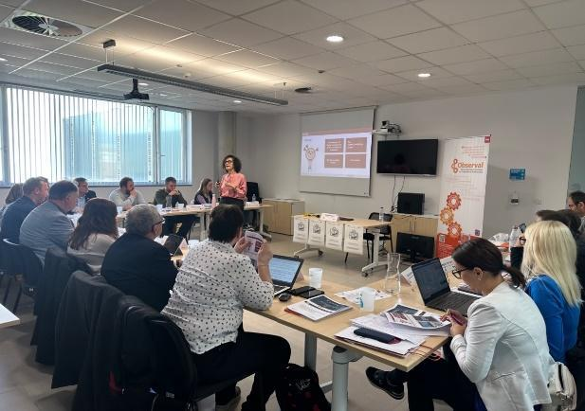
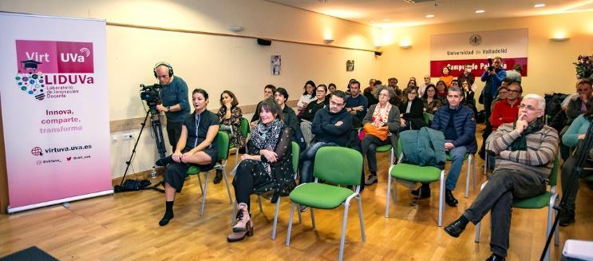

Rezultatele Programului
Personalul didactic a participat la 13 activități de formare cu 420 de participanți, obținând o evaluare generală a satisfacției de 4,24 din 5. Profesioniștii din administrația și serviciile universității au participat la 2 cursuri de formare cu 70 de participanți, obținând o evaluare de 4,12 din 5. Studenții au fost implicați în 4 cursuri de formare cu 570 de participanți, obținând o evaluare generală a satisfacției de 4,11 din 5. Toate cursurile de formare au fost complet ocupate, iar participanții au exprimat niveluri ridicate de satisfacție. Cadrele de referință ale programului se aliniază standardelor europene, făcându-le potrivite pentru adoptarea în orice universitate europeană.

19.Fundatia Secretariado Gitano
Scopul și contextul programului
Infiintata acum 40 de ani, organizația se concentrează pe promovarea egalității de șanse și integrării sociale a comunității Rome. Este activă în 14 comunități autonome, cu 62 de birouri și 77 de localități, având ca obiectiv asigurarea accesului comunității Rome la drepturi, servicii și resurse sociale în condiții egale.
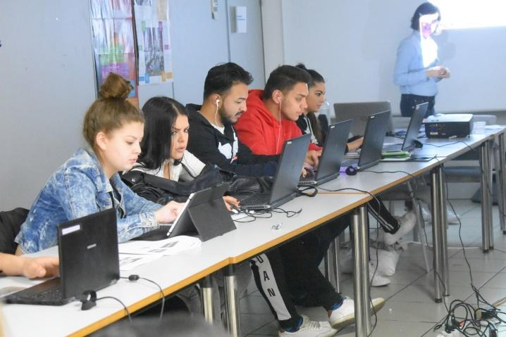
În cadrul acestei viziuni, accentul se pune pe realizarea unei schimbări calitative în organizație pentru a înfrunta noile provocări, consolidându-și pilonii și introducând noi linii și abordări în activitate, bazate pe un proces deschis, participativ, reflexiv și consumator de timp de elaborare a Planului Strategic.
Grupul țintă al programului se concentrează pe comunitatea romă, având ca obiectiv reducerea inegalităților și promovarea incluziunii sociale. Furnizează diverse programe legate de ocupare, incluziune socială, educație și formare digitală, dezvoltând acțiuni care contribuie la atingerea cetățeniei deplină a populației rome.
Activitățile implementate în cadrul programului includ:
- Programul Acceder: Promovează integrarea romilor pe piața muncii, accentuând angajabilitatea și dezvoltarea competențelor.
- Itinerarii individualizate de inserție socio-ocupatională: Facilitează integrarea socio-ocupatională prin furnizarea de informații, orientare, formare și sprijin pentru auto-angajare.
- Proiectul de formare digitală la Fundación Secretariado Gitano: Oferă instruire în competențe digitale pentru persoanele de etnie romă, pentru a satisface cerințele pieței moderne a muncii.
- Angajarea digitală: Oferă instruire echipei și indivizilor în competențe digitale pentru piața muncii digitalizate.
- Alte inițiative: Colaborări cu Google, programul TándEM și proiecte regionale pentru formare în competențe digitale.
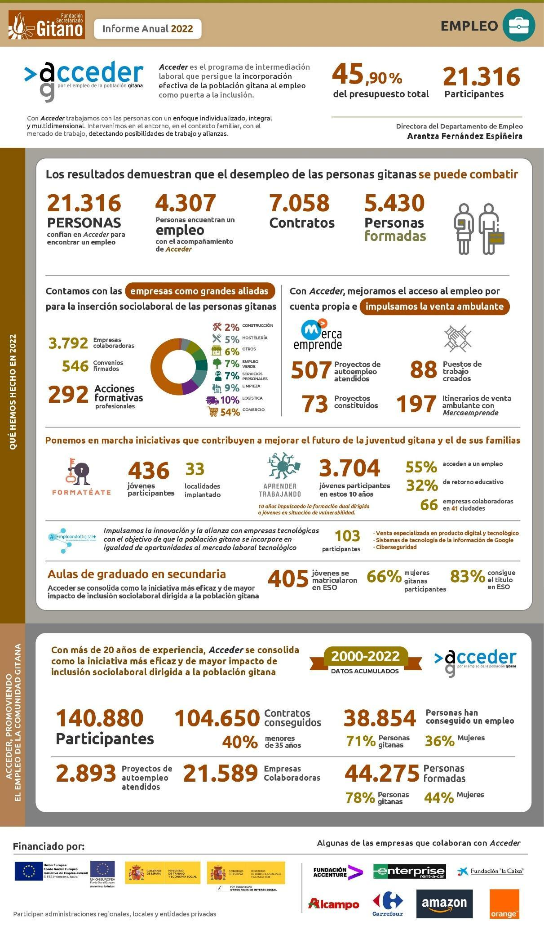

Rezultatele programului
Programul Acceder a avut 21,316 de participanți, dintre care 4,307 au găsit locuri de muncă, au obținut 7,058 de contracte și au fost instruiți 5,430 de oameni. .
În plus, succesul programului a fost recunoscut prin premii și a fost inclus în baze de date de bune practici. Raportul de evaluare pentru programul Acceder, care acoperă perioada 2000-2019, este disponibil pentru consultare.

Fundatia Rondilla
Scop și context al programului
Asociația de Cartier Rondilla promovează Fundația Rondilla și a fost înființată în 2006. Aceasta susține programe educaționale și de inserție socio-profesională, axate pe educație, integrare socială și angajabilitate, în special pentru grupurile defavorizate. Aceasta desfășoară tot felul de acțiuni educaționale și culturale, îmbunătățirea angajabilității și consolidarea rețelelor sociale. De asemenea, își propune să promoveze conviețuirea și dezvoltarea liberă și completă a persoanelor care locuiesc în cartierul Rondilla, să prevină situațiile de risc și excludere socială, să informeze, să îndrume și să consilieze tinerii și să-i pregătească în abilități profesionale. Printre valorile sale se numără: munca în echipă și îmbunătățirea constantă a acțiunii; toleranță, acceptarea și aprecierea diversității persoanelor; solidaritatea, conștientizarea realității și acțiunea pentru schimbarea situațiilor de inegalitate, și un spirit critic, respect și promovarea valorilor libertății, egalității și participării.
Grup țintă al programului
Adulți care au nevoie de formare suplimentară, minorități etnice, imigranți, beneficiari ai Venitului Cetățeniei Garantat, tineri care au nevoie de sprijin școlar și cu probleme de integrare socială, persoane private de libertate și cele cu angajabilitate redusă.
Activități implementate în cadrul programului
- Programe de educație pentru adulți: bazate pe o metodologie care elimină barierele în abordarea educațională, depășind rolurile stabilite de educator-educat și permit un schimb cultural permanent între indivizii care fac parte din grupul educațional. Activitățile desfășurate includ alfabetizare, învățare pe tot parcursul vieții, vitamine pentru memorie, calculatoare și internet, engleză începători și avansați, întâlniri de alfabetizare și media socială.
- Program de Educație pentru Tineret: o Susținere școlară: furnizează sprijin educațional și consolidare pentru a dezvolta acțiuni educaționale cu scopul de a oferi susținere și motivație copiilor în procesul lor de învățare, grupând copiii în clase diferite în funcție de clasa în care se află. Accentul se pune pe evoluție și nu doar pe rezultate, desfășurând activități cu adevărat semnificative. o Activități de timp liber cu copiii cu vârste cuprinse între 6 și 11 ani și cu tineri. o Punct de informare pentru tineri: oferă un serviciu adolescenților și tinerilor din cartier pentru a facilita informații, sfaturi și orientări privind posibilitățile academice și nu numai. De asemenea, pentru a desfășura campanii de conștientizare, a oferi sfaturi privind orientarea în carieră, a oferi posibilități de petrecere a timpului liber sănătos și a promova integrarea socială a tinerilor dezavantajați și cu risc de excludere socială și imigranți.
- Program de noi tehnologii: are ca scop dezvoltarea conștientizării în realitățile socio-culturale ale mediului, facilitând dobândirea tehnicilor și cunoștințelor de bază necesare pentru dezvoltarea în societate, având în vedere o inserție socio-ocupatională constructivă a oamenilor. o Abilități digitale: își propune să profite de toate beneficiile oferite de mediul digital în creștere și ca acești oameni să dobândească cunoștințele necesare pentru a utiliza mijloacele digitale și pentru a putea utiliza instrumente practice în viața lor de zi cu zi; implică calculul de bază și avansat, utilizarea smartphone-ului, căutarea de locuri de muncă prin Internet, procese administrative online și proiectul BITaminadas.
- Programe de orientare și integrare profesională pentru tineri și adulți: Locuri de muncă vacante, programul Incorpora pentru integrarea persoanelor cu risc de excludere socială pe piața muncii de către Proiectele Sociale La Caixa, integrarea socio-ocupatională a deținuților, etc.
- Program de integrare socio-culturală pentru imigranți: Limba spaniolă pentru străini, ateliere, birou de informare și consiliere, etc.

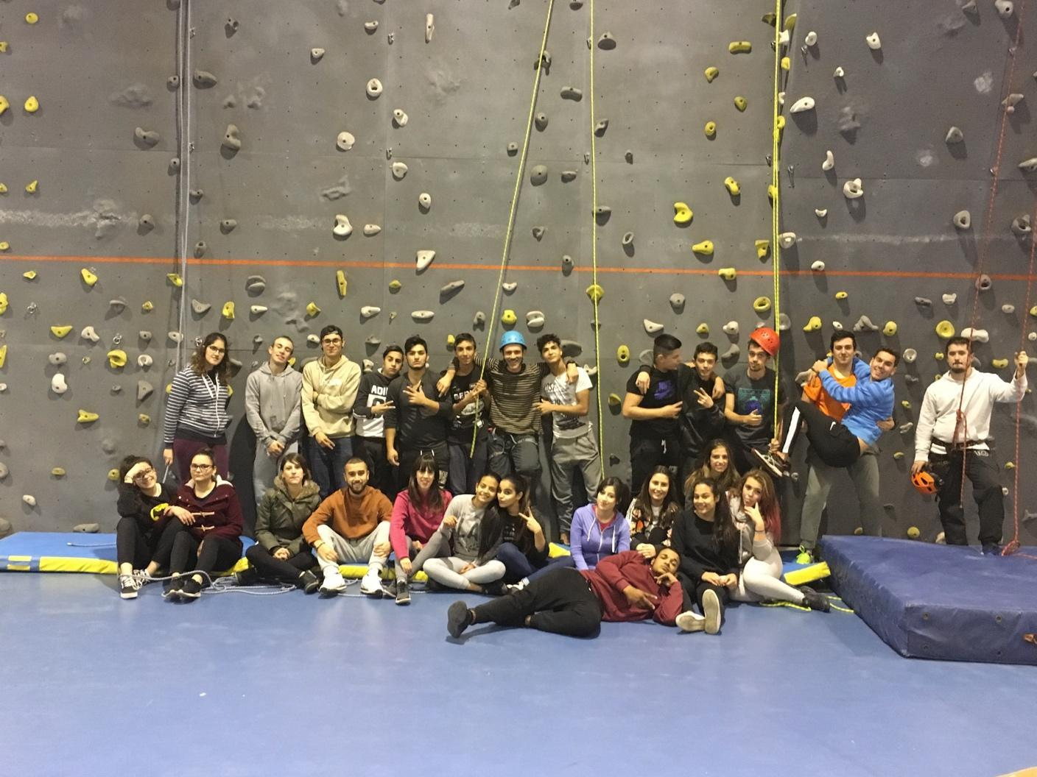
Resultatele programului

IV. Concluzii și detalii de contact ale partenerilor
Concluzii - Brosura este concisă pentru a prezenta munca intensă în detaliu ce s-a realizat pe parcursul a doi ani în acest proiect, prin urmare, sunt evidențiate metodele din care cititorul poate beneficia cel mai mult. Dorim, de asemenea, să atragem atenția experților și să subliniem importanța materialului profesional prezentând impactul proiectului dezvoltat pe baza experiențelor aplicării metodelor dobândite în timpul proiectului. Pe parcursul implementării, am acordat o atenție deosebită măsurării impactului. În a doua jumătate a proiectului, fiecare membru al parteneriatului a selectat unele dintre cele mai bune practici observate, prin testarea și ulterioara aplicare a căror considerau că îmbunătățesc semnificativ munca profesională a propriei rețele naționale de parteneriat și a părților interesate. Partenerii au efectuat măsurarea impactului proiectului pe un sistem simulat de criterii, prin care au descris ce metode au dobândit și în ce mod le-au integrat în operațiunile lor organizaționale, care sunt experiențele testării și ce amendamente ar sugera pentru a îmbunătăți metoda. Studiul care rezumă experiențele de integrare a metodelor văzute și dobândite în timpul proiectului în operațiunile organizaționale este disponibil și pentru toți cei interesați.
Pentru informații suplimentare, puteți contacta organizațiile partenere:
- Government Office of Békés County, Hungary
https://kormanyhivatalok.hu/kormanyhivatalok/bekes
- Gál Ferenc University, Hungary
www.gfe-technikum.hu
- Kodolányi János University, Hungary
www.kodolanyi.hu
- EFCC ESTONIAN FIELDBUS COMPETENCY CENTRE OÜ, Estonia
www.efcc.ee
- TALLINNA POLÜTEHNIKUM, Estonia
www.tptlive.ee
- Volkshochschule im Landkreis Cham e. V., Germany
www.vhs-cham.de
- AJOFM COVASNA, Romania
www.covasna.anofm.ro
- Universidad de Valladolid, Spain
www.uva.es

